

实验教学管理系统

排课功能使用手册

南京航空航天大学 教务处

2025年5月

目录

1. 基本情况 1

1.1. 实验场所 1

1.2. 实验项目库 1

1.3. 排课任务管理 2

1.4. 排课冲突检测 3

2. 排课流程 4

2.1. 排课设置 4

2.1.1. 设置排课方式和负责人 4

2.1.2. 设置实验项目 5

2.2. 教学任务引入 8

2.3. 实验任务查看 9

2.4. 统一排课 10

2.4.1. 合并排课（可选） 10

2.4.2. 分组方式设置 11

2.4.3. 提前分组管理 12

2.4.4. 排课管理 15

2.4.5. 课表发布及详情查看 19

2.4.6. 调课 20

2.5. 预约排课 22

2.5.1. 预约模式设置 22

2.5.2. 按课程预约排课 23

2.5.3. 按项目预约排课 29

2.5.4. 学生选课查看 33

2.5.5. 帮助“学生补选” 34

# 基本情况

（1）系统中已导入实验楼、实验中心、实验室、实验地点、实验项目等信息，并建立实验中心与实验室、实验中心与实验地点、实验课程与实验项目等所属关系。

（2）系统已完成与教务系统的对接，课程、教学任务信息来自教务系统。

（3）排课时，学生空余时间的检测，从教务系统中实时读取的课程安排和考试安排。

（4）排课发布后的数据将回传教务系统，在学生、教师课表中显示。实验占用时间不能再安排其他课程和考试。

## 实验场所

系统中已导入了实验楼、实验中心、实验室、实验地点。

如需修改须联系校级管理员：教务处实践教学科 025-84892737

实验楼：实验楼是指学校的楼栋。

实验中心下设实验室

实验地点：具体的排课用到的房间

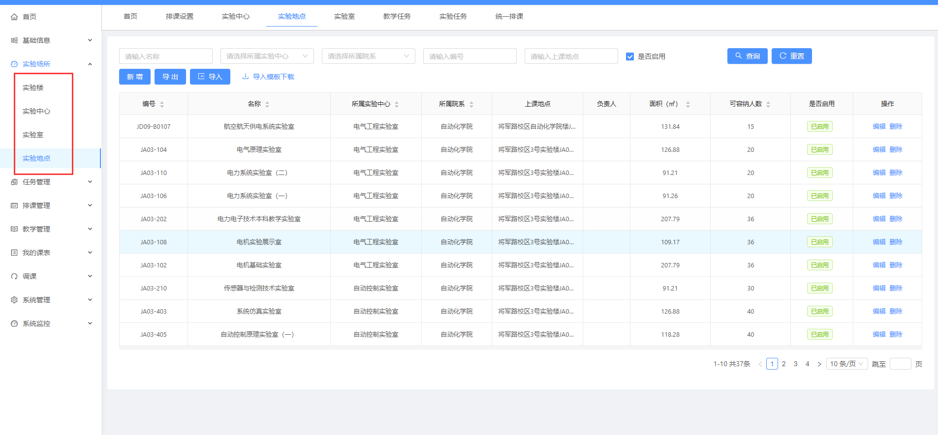

## 实验项目库

系统已和教务系统的部分数据打通。且系统中已导入了实验项目库。（无需维护）

实验项目库：已导入了实验项目，并与实验课程关联。

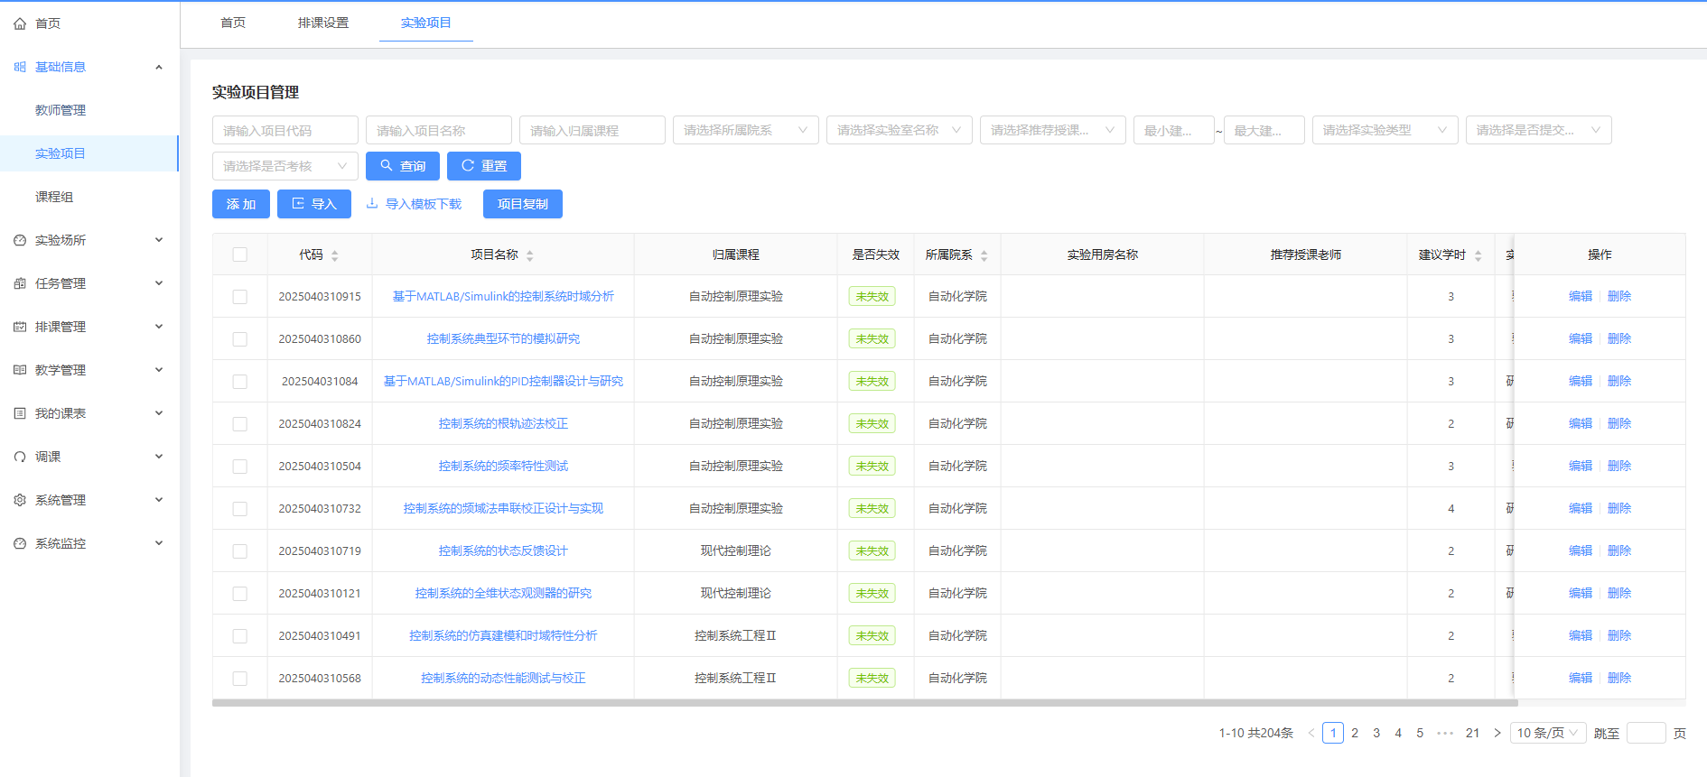

实验项目可录入实验用房和上课老师信息，便于在排课时直接调用，如不填写，则可在排课时输入。

## 排课任务管理

系统已实时同步教务系统实验课程、教学任务等信息。

实验课程是指含课内实验、实验课程、课程设计、工程训练四个类型的课程。 每一个教学任务都会有归属的实验课程。教学任务来源于教务系统，“引入”前称为教学任务；“引入”到实验系统后，称为“实验任务”。

**排课设置**：本菜单下展示的是本学期开设了教学任务的实验课程。此菜单下可以设置实验大纲、设置排课方式、设置排课负责人等操作。详见排课流程

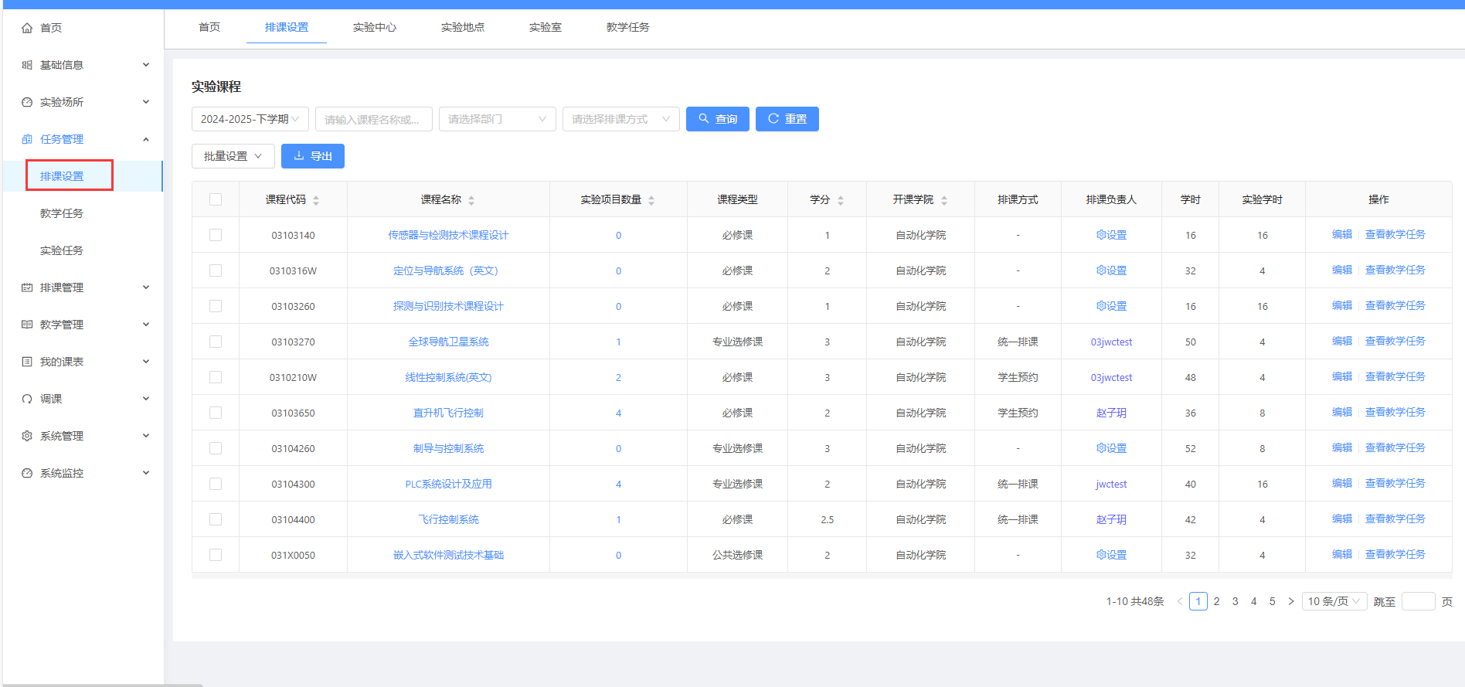

**教学任务**：本菜单下展示的是所选学期下，本院系所有的实验教学任务。（实验教学任务：归属课程是实验课程的任务，课程清单详见“排课设置”菜单）。此菜单下，可以引入教学任务。

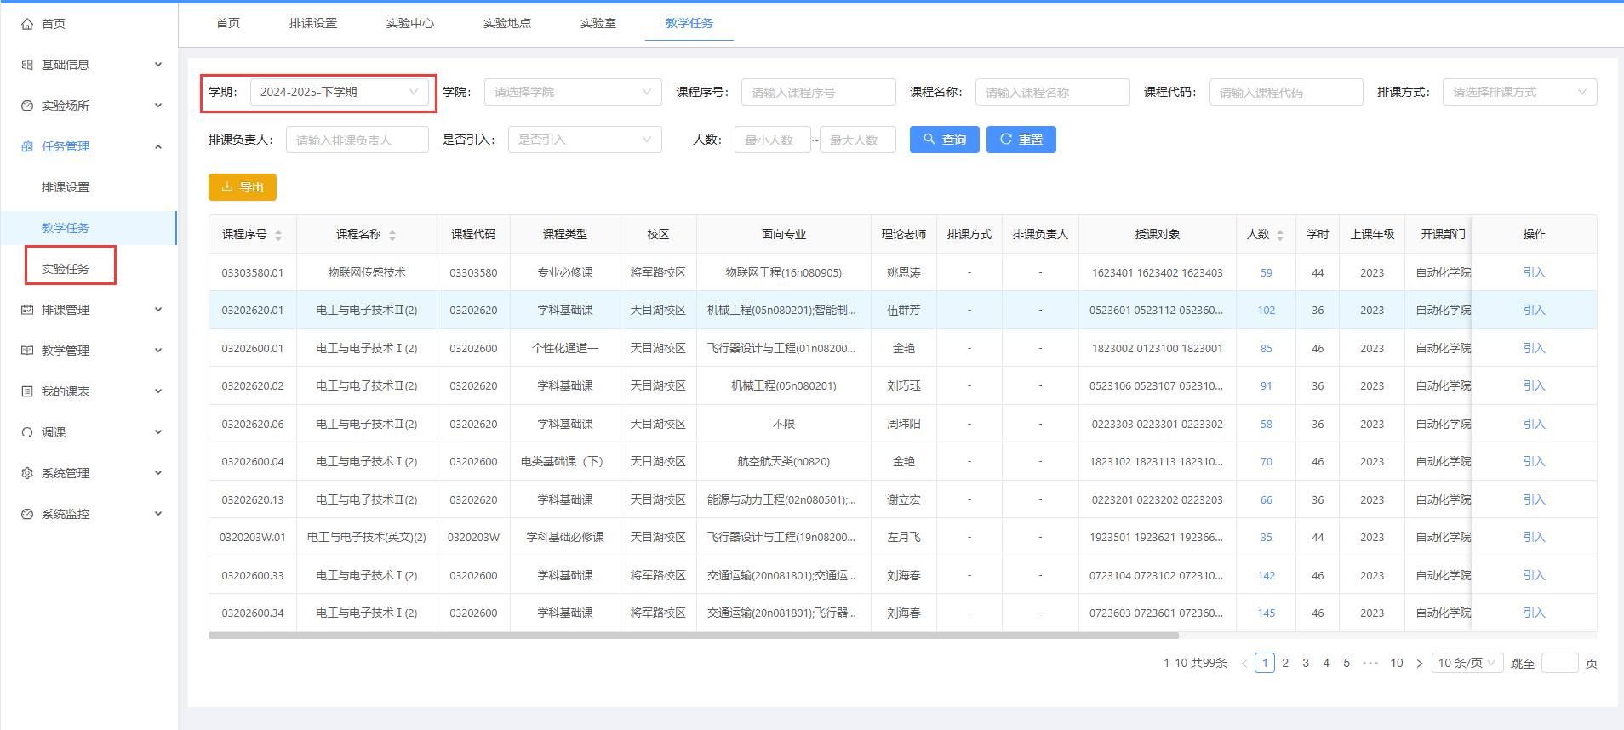

**实验任务**：本菜单下展示的是所选学期，已引入的教学任务，可在排课管理菜单下排课。

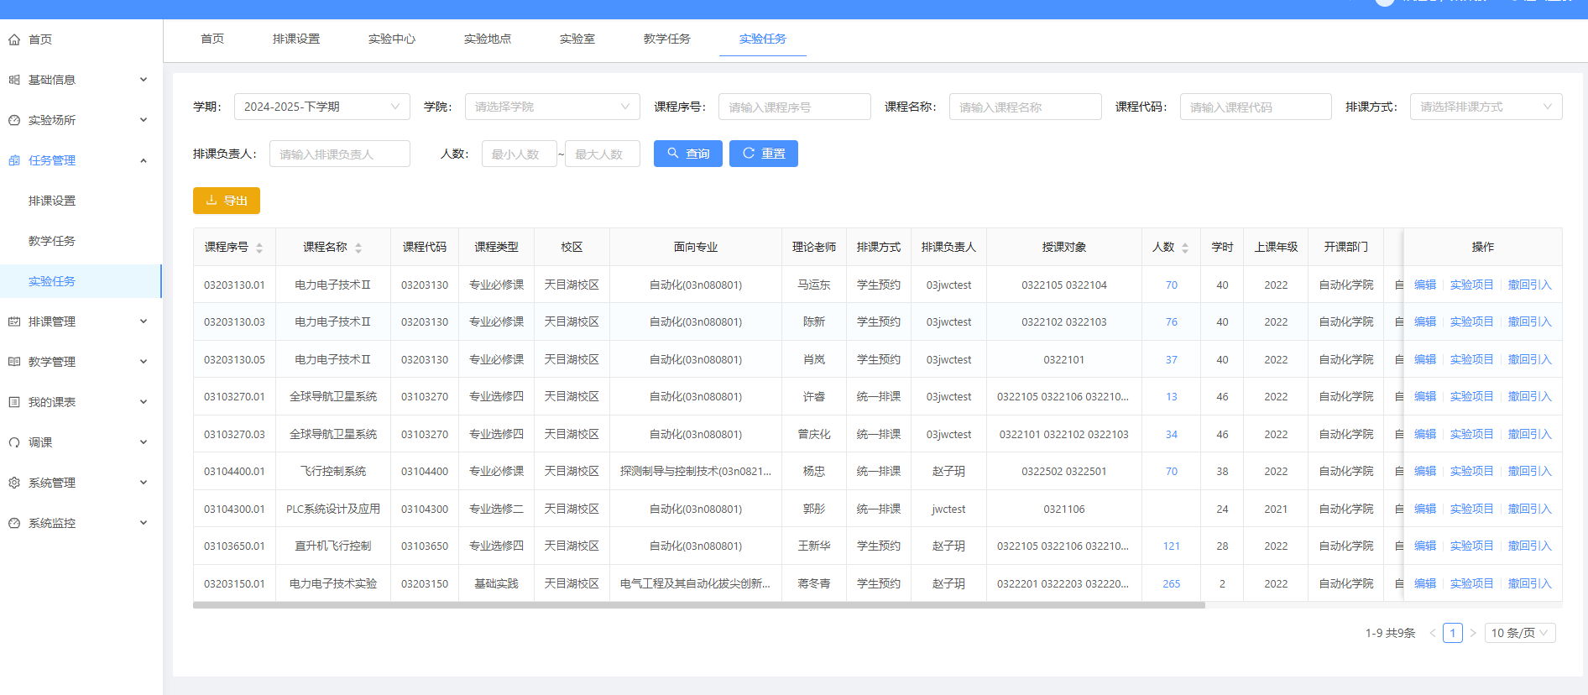

## 排课冲突检测

排课负责人在实验系统排课时会实时检验老师时间冲突、学生时间冲突和实验场地冲突。如果理论课、考试占用了老师或学生资源，实验系统会检测并提示。

同理，排课负责人在实验系统排课后，实验的排课数据也会回传给教务系统，在学生课表和教师课表中显示。教务排课、排考时，也会受实验排课影响。

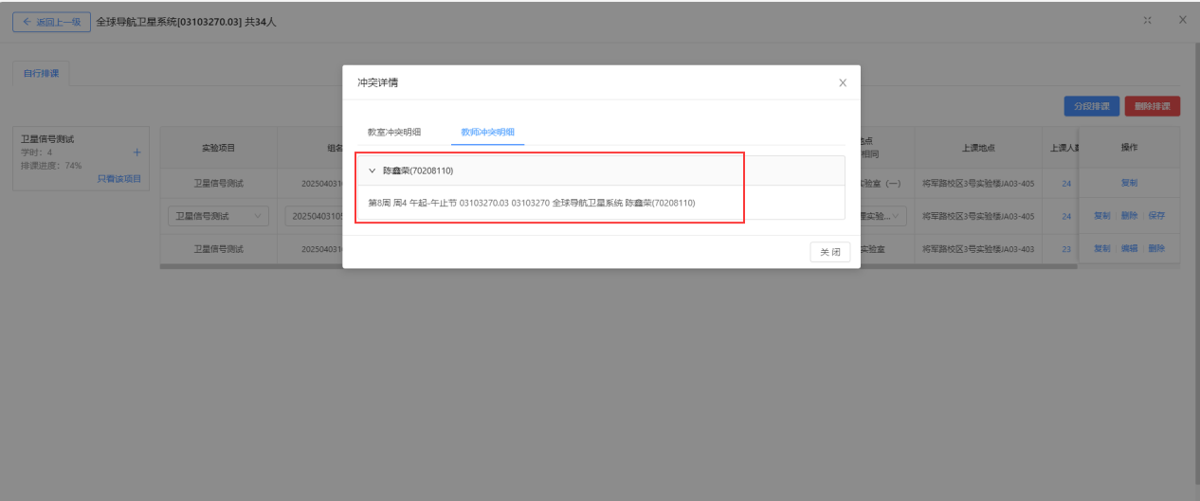

# 排课流程

## 排课设置

菜单位置：任务管理 --> 排课设置

权限：**院系管理员**能看到本院系下本学期开设了教学任务的实验课程。

在本菜单下需要完成两个操作：设置排课方式及排课负责人、设置实验项目（部分实验课程已初始化好实验项目，请确认一下）

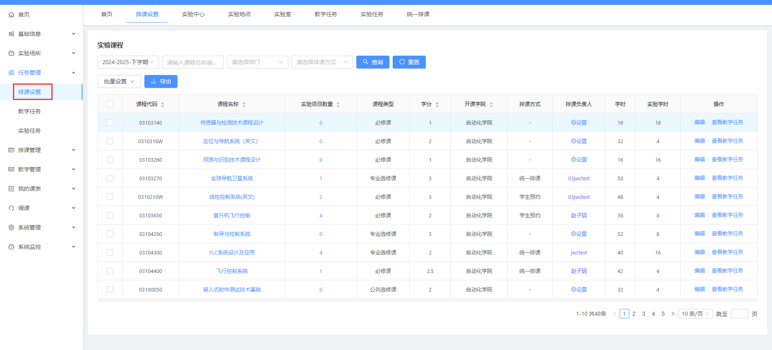

### 设置排课方式和负责人

**排课方式**：分为统一排课和学生预约两种方式。

* 统一排课：根据学生空闲时间统一安排实验项目上课时间。
* 学生预约：安排实验项目上课时间后，学生根据空闲时间选择参加。

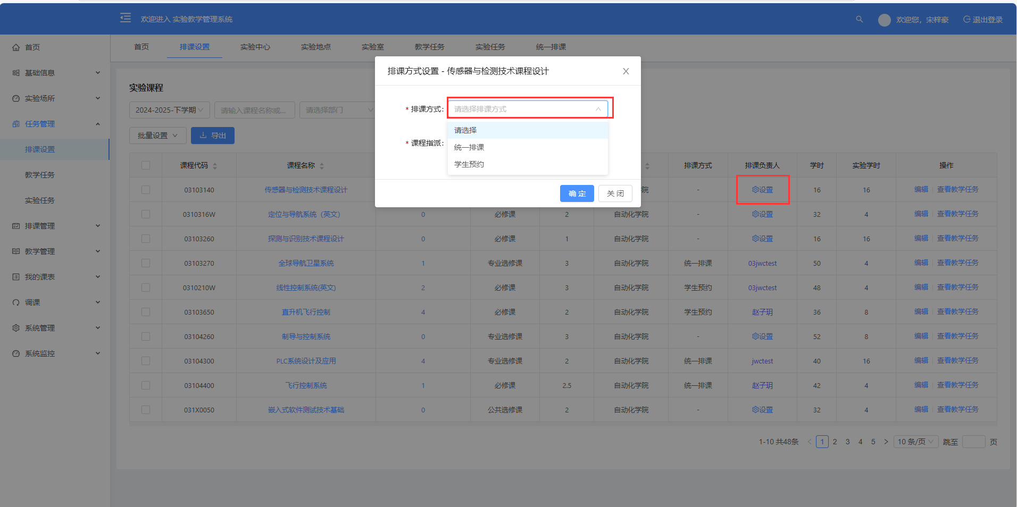

**排课负责人**：排课负责人可以分为两种。

* 教师：只有该老师对该课程有排课权限
* 课程组：课程组的组长或副组长（可以多人）有权限进行排课。 课程组可以在基础信息 --> 课程组菜单下按需要进行添加。

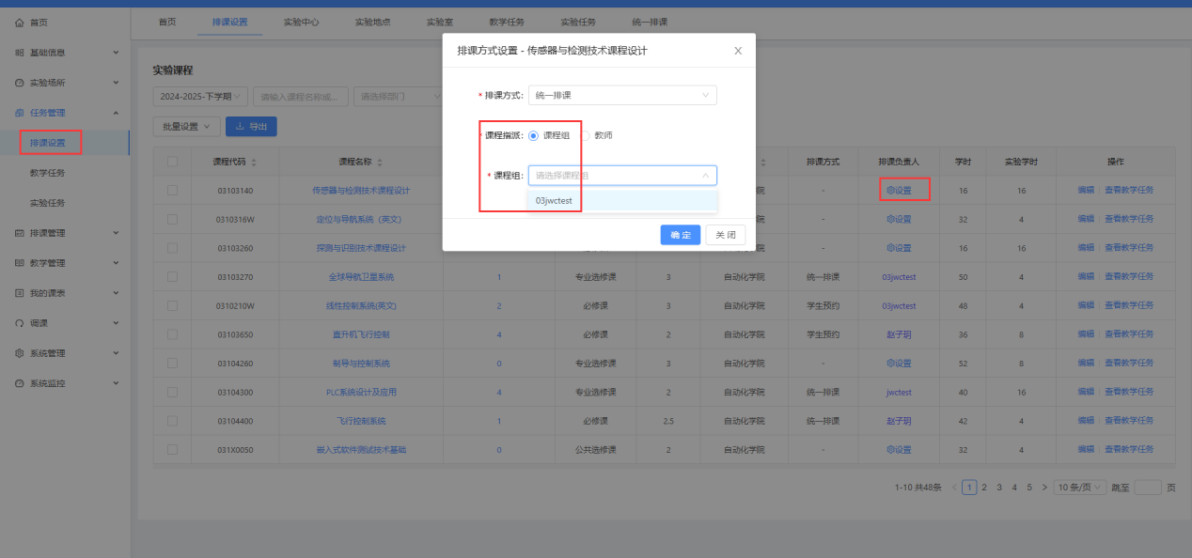

编辑职务（组长只能一位；副组长可以有多位，副组长权限和组长权限一致，都有排课权限。 组员可以有多位，无排课权限）

### 设置实验项目

设置实验项目主要是将课程和项目库中的项目关联起来。数据已初始化，请检查确认。

实验课程中的项目分为必修和选修。

**必修项目**：本课程下，学生必须参与上课的实验项目。

**选修项目**：本课程下，学生选做的项目。可以支持设置2选1， 3选2， 4选2等组合的选修项目。

1）编辑

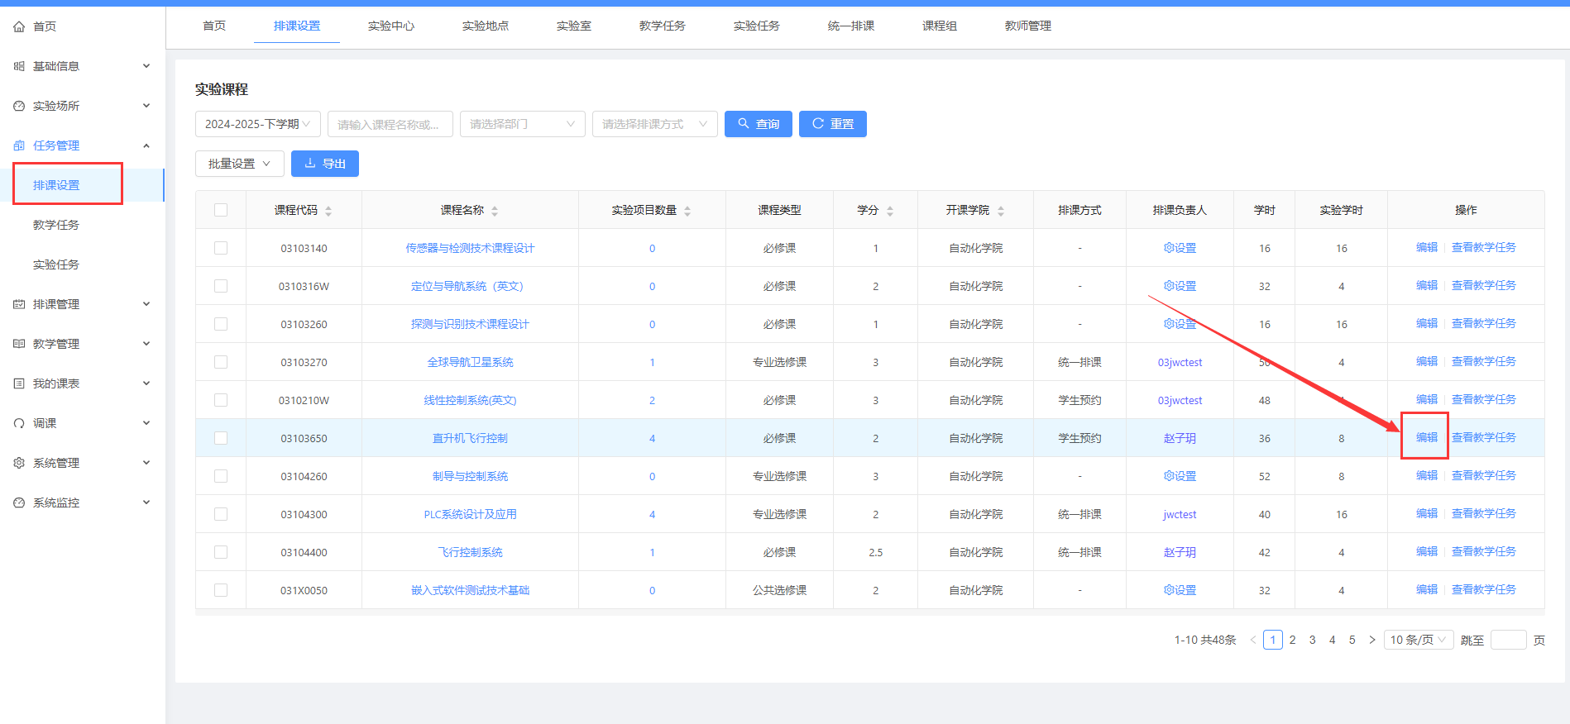

2）切换到项目管理

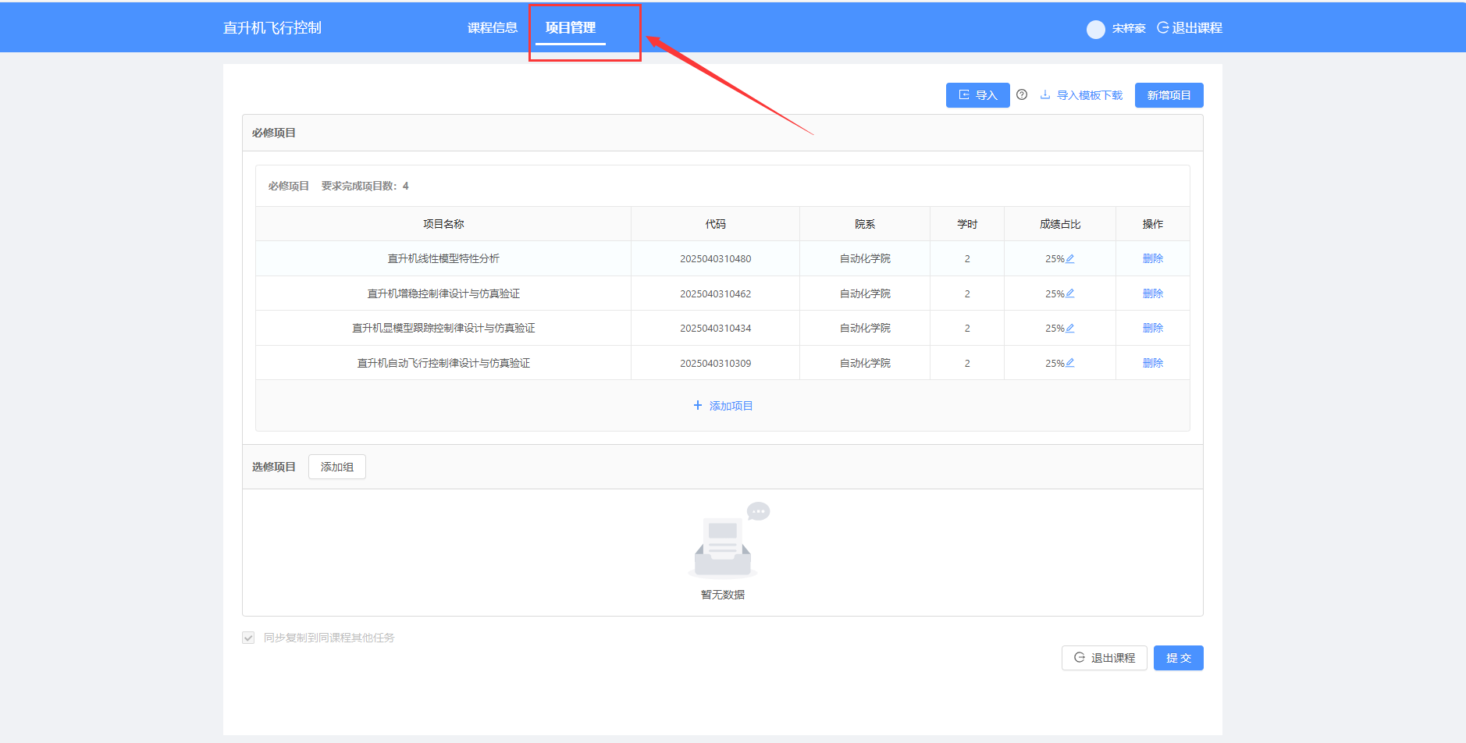

1. 添加项目

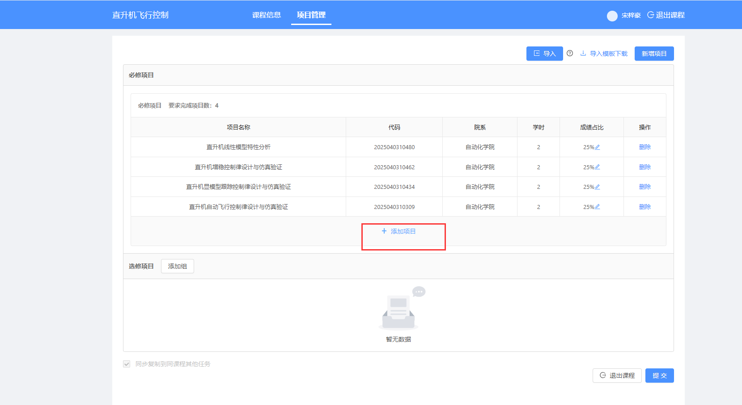

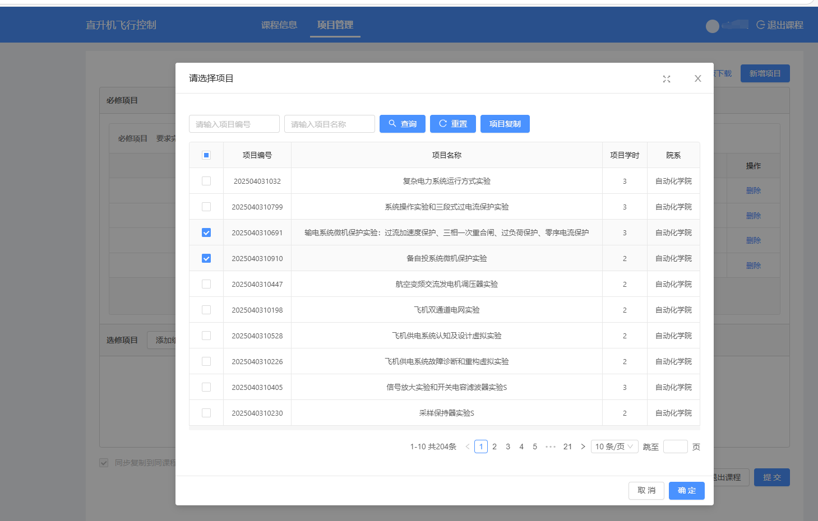

1. 设置成绩占比，总计要等于100%（暂无使用该模块）

目前系统只用于排课，暂不记录成绩

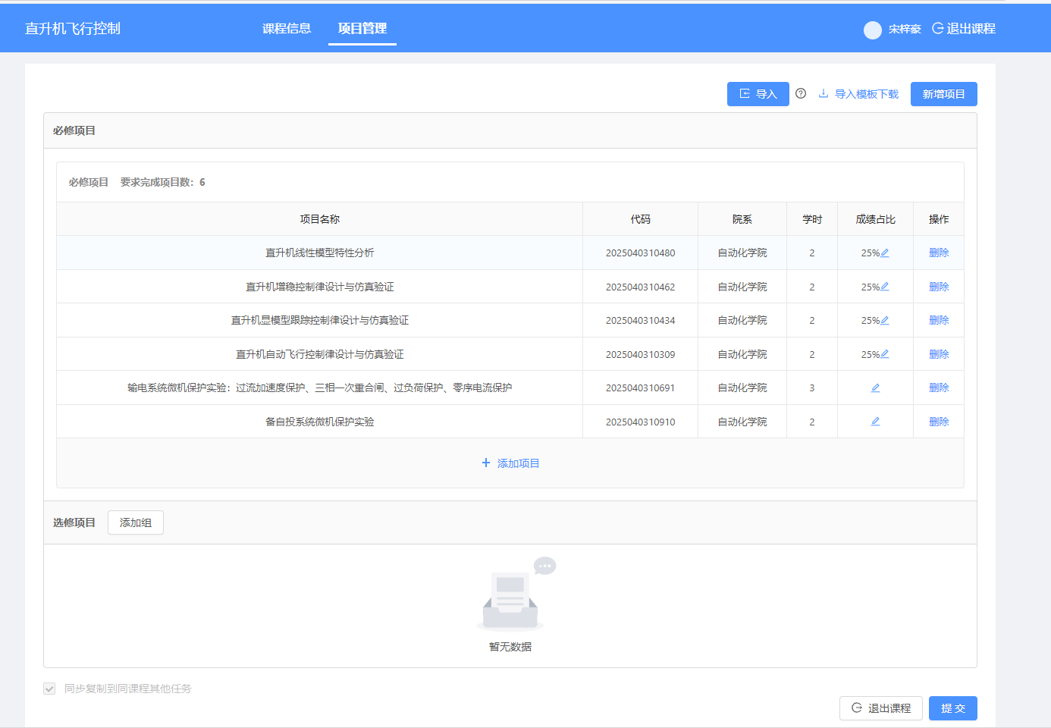

5）提交实验项目

## 教学任务引入

菜单位置：任务管理 --> 教学任务

权限：院系管理员可查看到所选学期下，本院系所有的实验教学任务。（实验教学任务：归属课程是实验课程的任务）。

在本菜单下主要用于“引入”教学任务。

点击“引入”时，弹窗列表中是该课程下所有的教学任务。可批量引入。

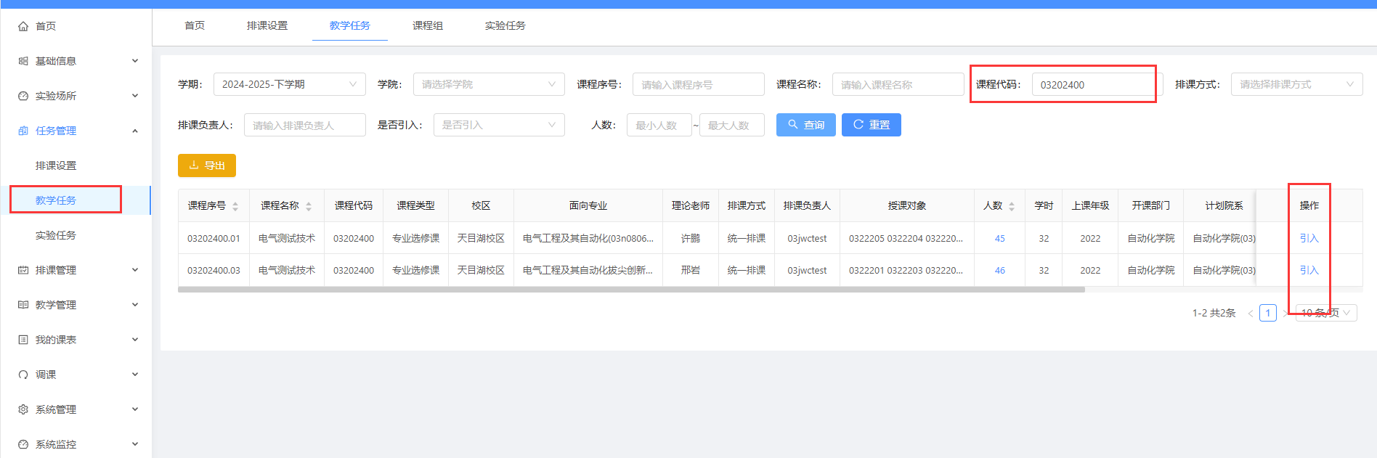

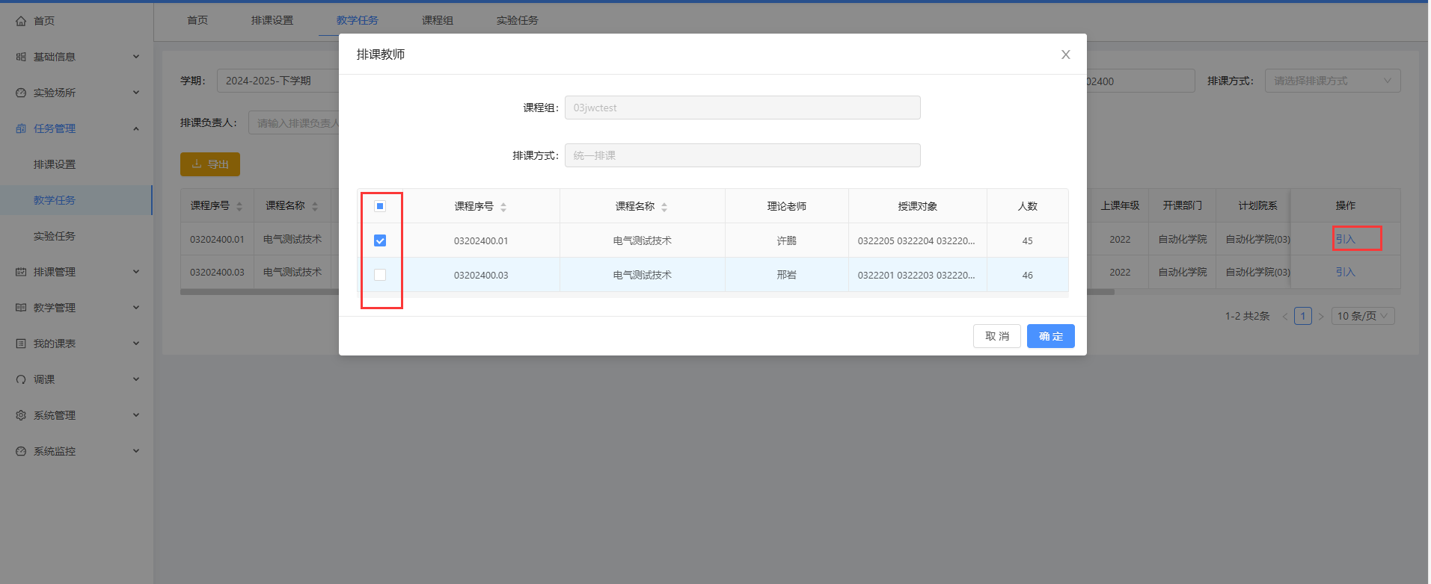

* 如果是“统一排课”排课模式，排课责任人是“教师”的场景， 引入时， 默认排课负责人是排课设置模块中的教师，可以进行修改。 如果修改了排课责任人。 排课责任人对教学任务有排课权限

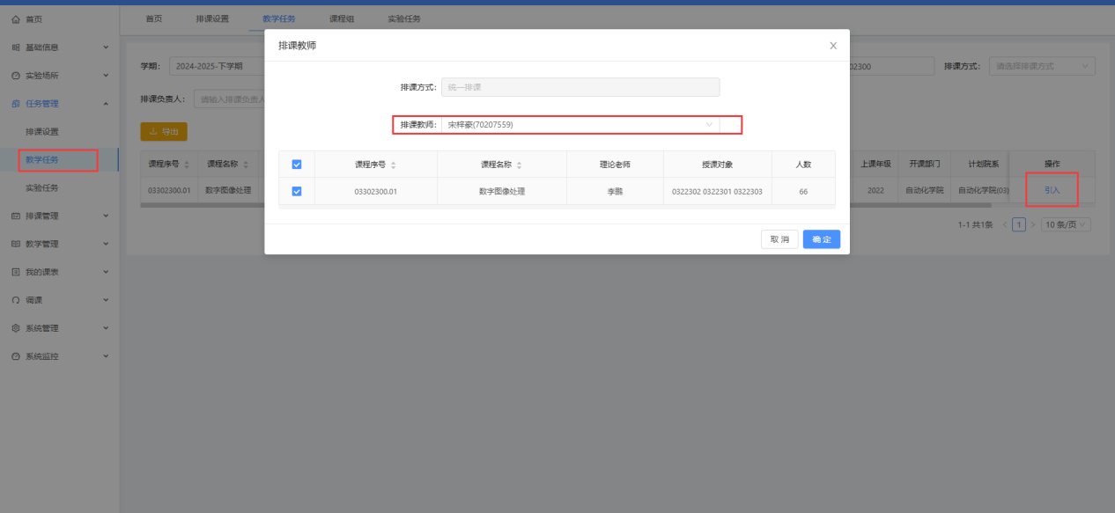

## 实验任务查看

菜单位置：任务管理--> 实验任务

权限：院系管理员可以看到本院系已引入的教学任务。

此菜单下主要用于实验任务查看、任务撤销引入等。

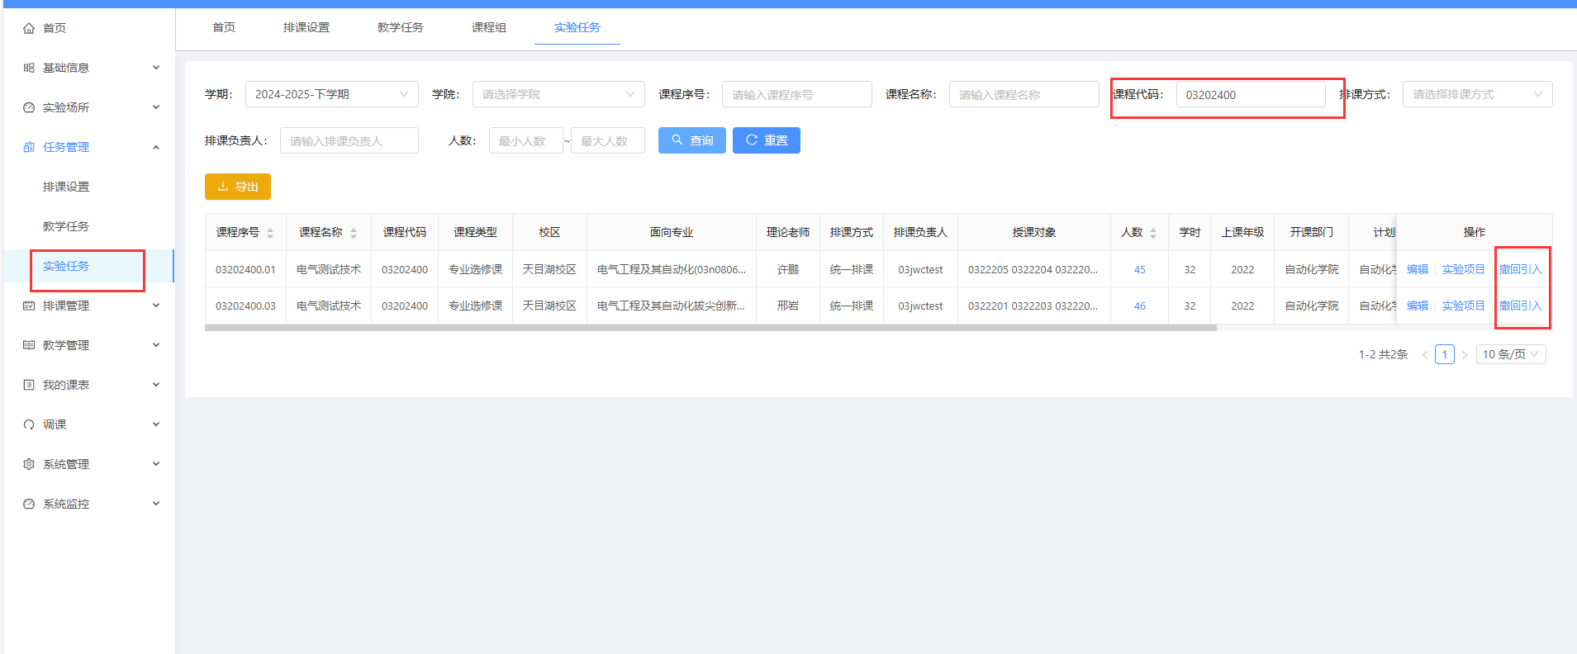

## 统一排课

菜单位置：排课管理 --> 统一排课

权限：以A老师为例

* 实验任务的归属课程是“统一排课”模式的
* 排课责任人是“课程组”，A老师在课程组中担任“组长”或“副组长”职务的
* 排课责任人是“教师”，并且排课责任人是A老师的

此菜单中，主要完成的操作有：分组方式设置；合并排课（可选）；分组管理；排课管理；课表发布及详情查看等操作

### 合并排课（可选）

系统支持将同一课程下的不同实验任务进行合并。 根据实际需要，合并后再进行分组和排课。 实验任务合并后，学生也会合并到一起进行排课（不影响教务系统中教学任务）

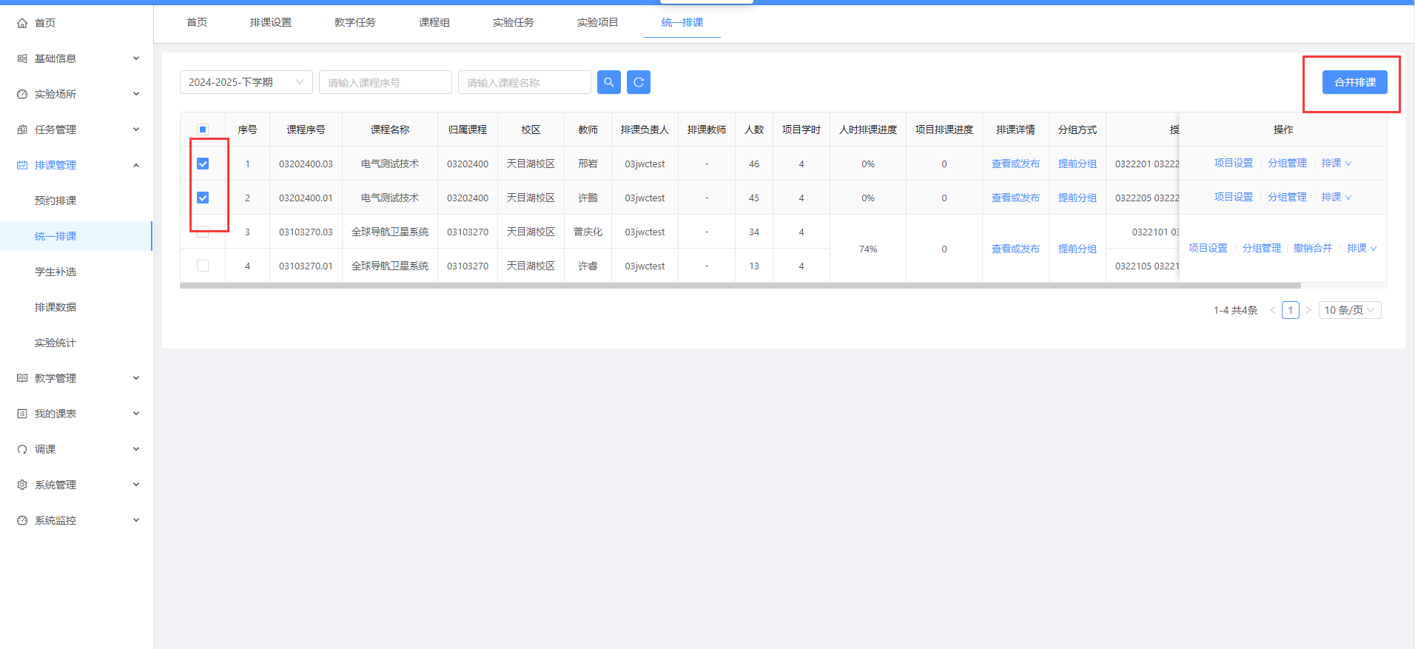

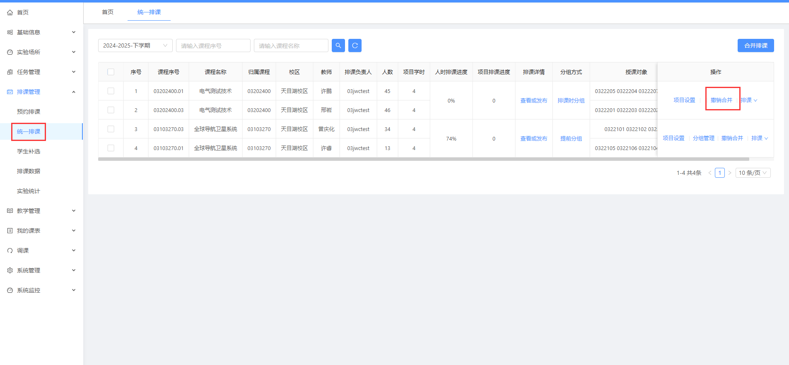

### 分组方式设置

学生分组有两种：

* 提前分组：提前对上课学生进行分组，然后按组排实验项目
* 排课时分组：排课时，只需输入每组人数，系统会自动将“空闲”的学生加进来，形成一组

建议使用“排课时分组”模式，可更充分使用学生空闲时间，在周一-周五更合理安排实验项目上课时间。

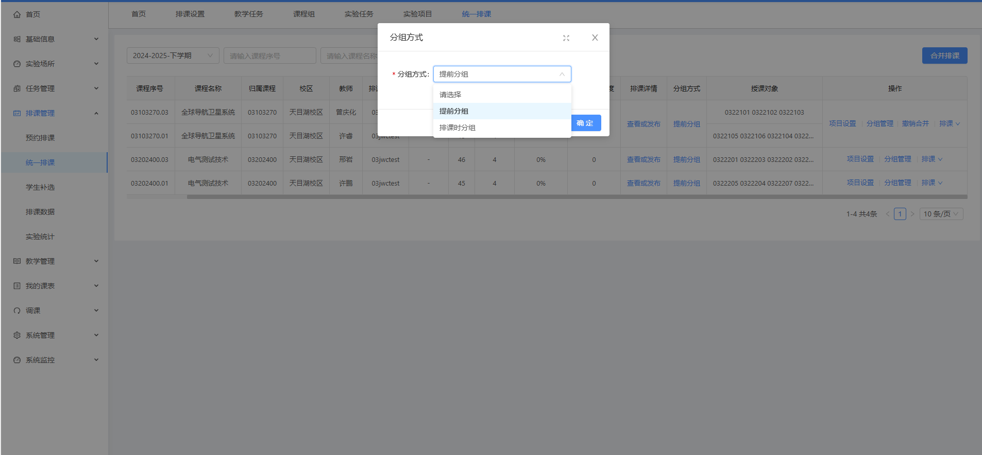

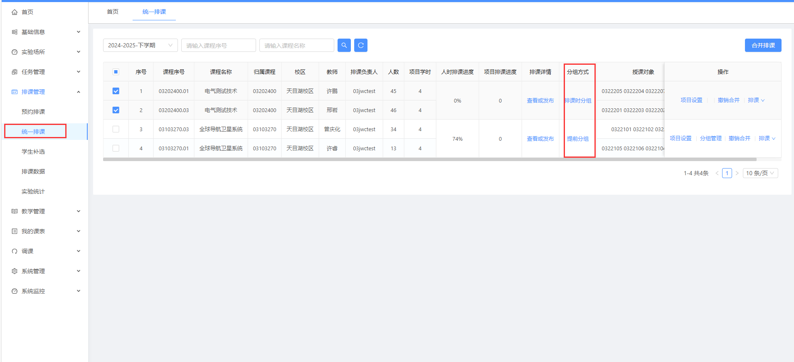

### 提前分组管理

如果是“提前分组”的模式，需要提前进行分组管理。

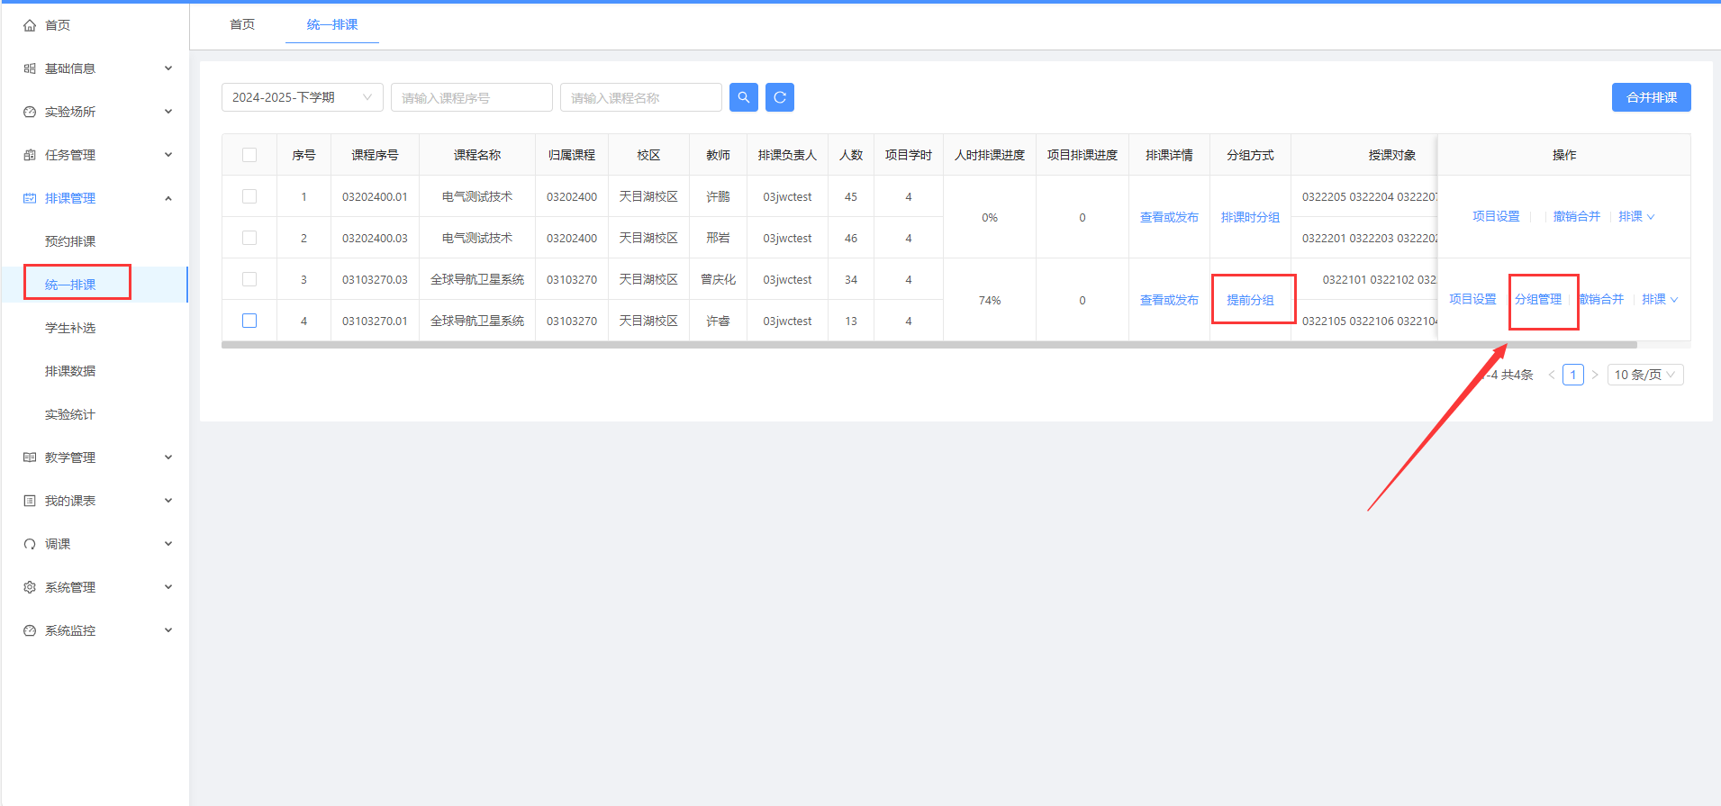

系统支持多种分组方式，主要由以下几种：

* 自动分组--> 按组数拆分：即平均分组。系统会按照班级和学生学号排序后，按组数进行均分

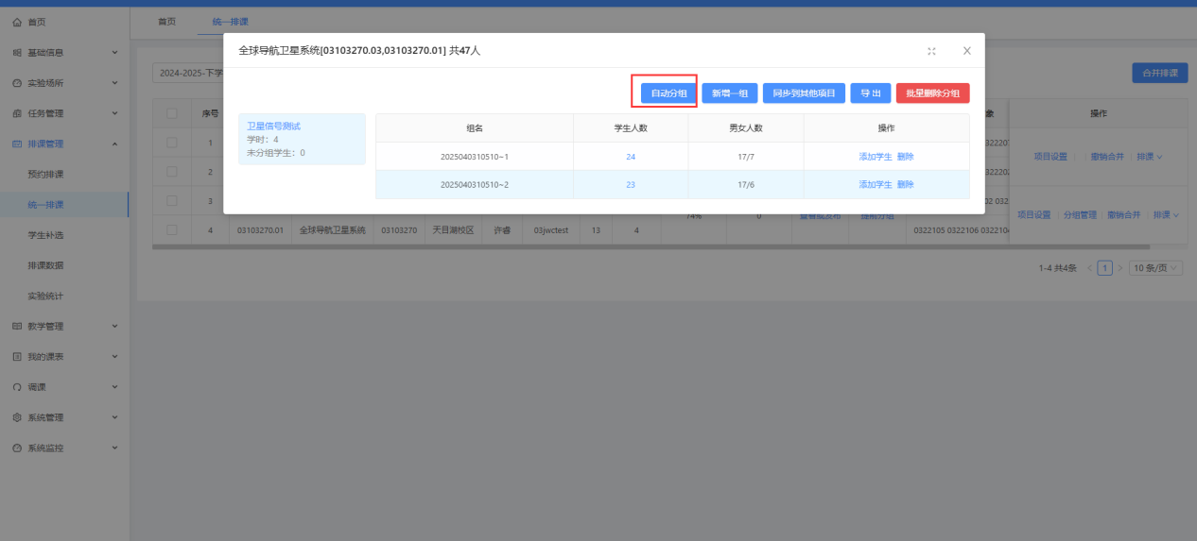

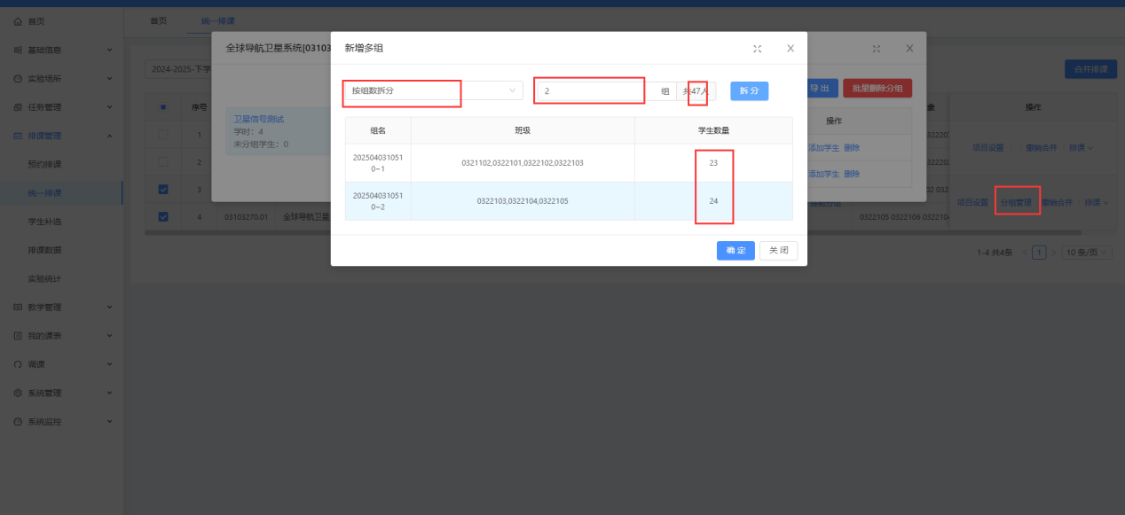

* 自动分组--> 按班级拆分：可以按照学生的行政班进行分组，支持多选班级。（备注：实验任务中可能包含重修学生的班级）

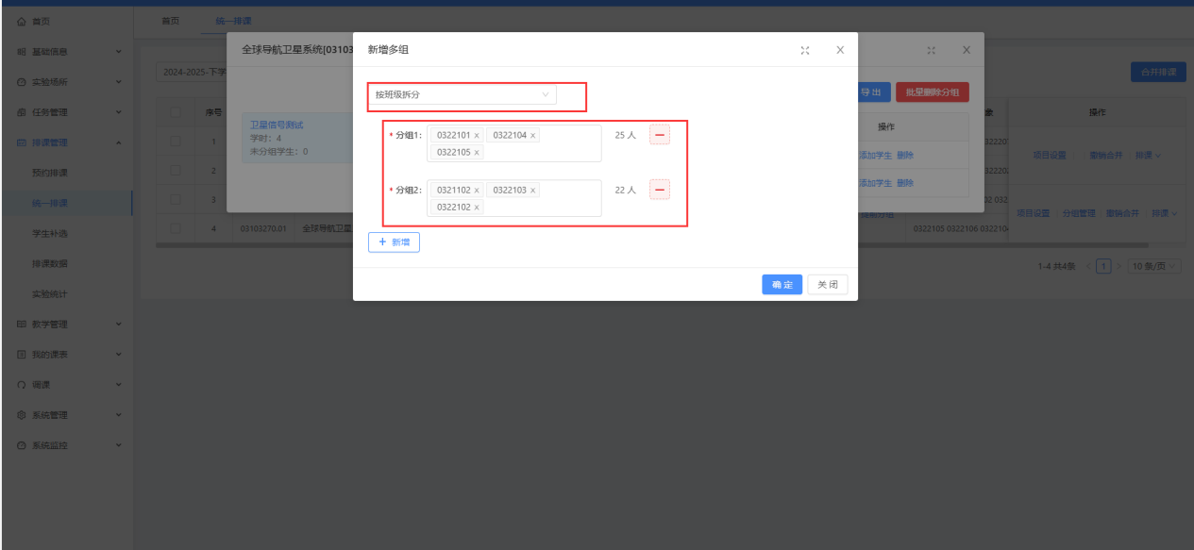

* 新增一组：即自定义分组，新增一组之后，勾选学生加入到小组中。 点击“新增一组”后，页面会多出一条小组数据。然后点击添加学生，根据需要选择学生加入小组即可

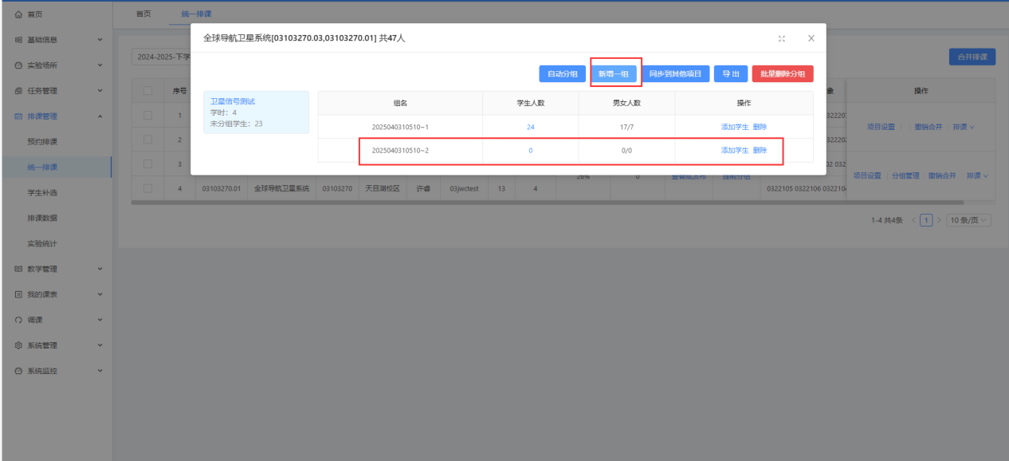

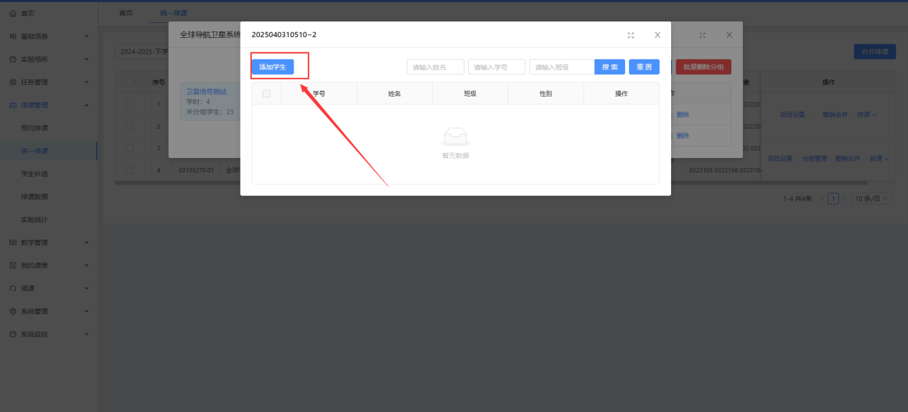

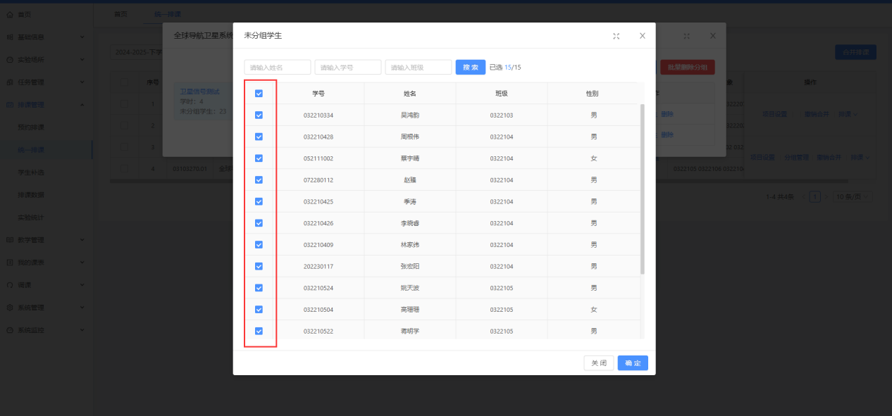

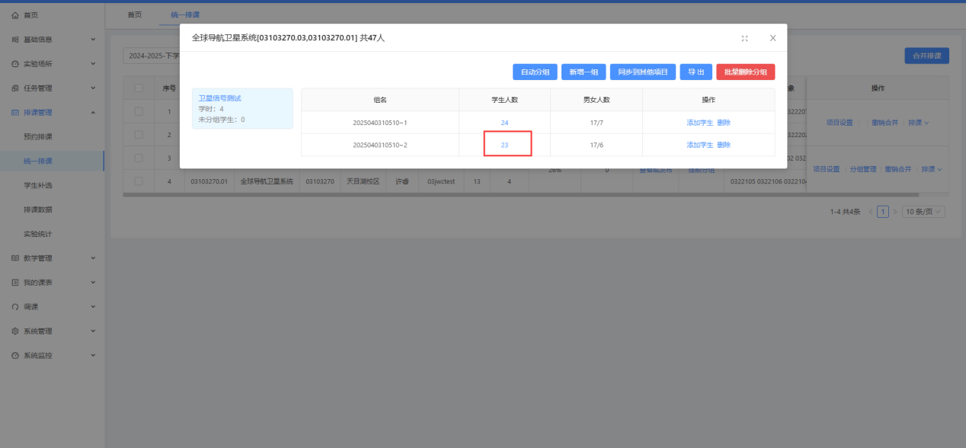

### 排课管理

排课分为列表排课和课表排课。两种形式数据是互通的，只是页面上的操作和显示不同。建议使用课表排课，可直观看到每节课的不空闲学生人数，便于快速选定实验项目上课时间。

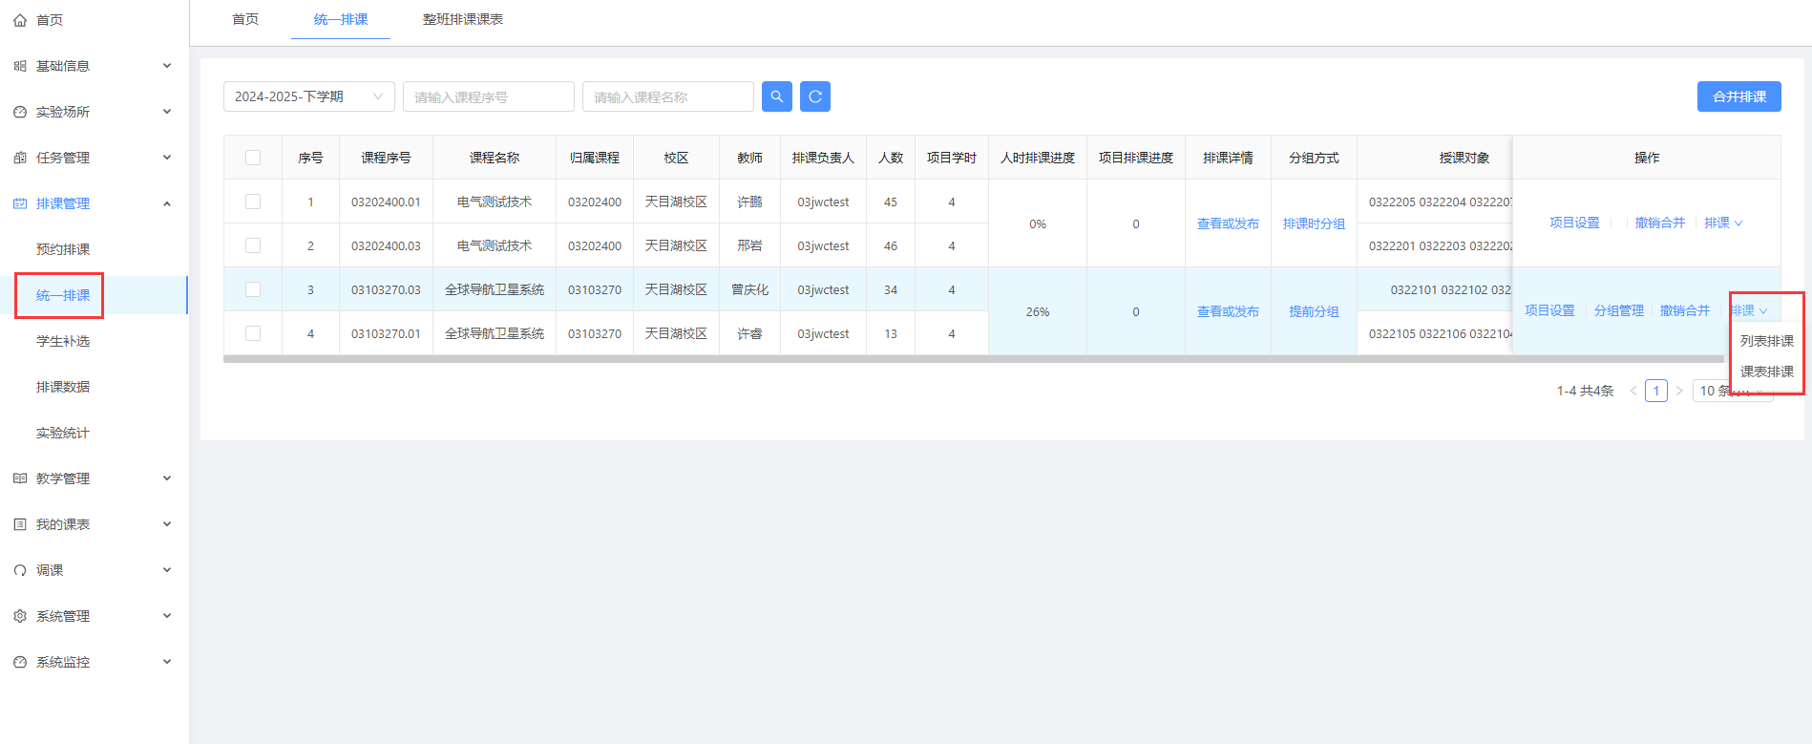

1）列表排课

点击“+”号添加数据，选好小组、时间、地点、老师信息后保存即可。 如果是“排课时分组”的模式。 需要填写小组人数，系统会自动把空闲的学生添加进来。所排项目学时，不能超过设置的项目学时，支持少排。

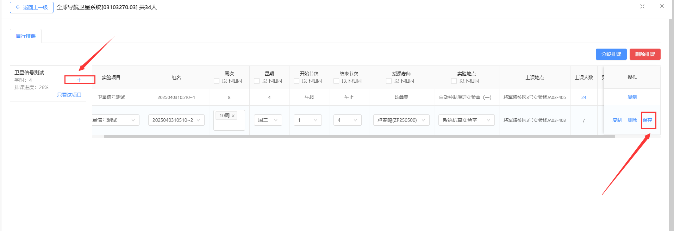

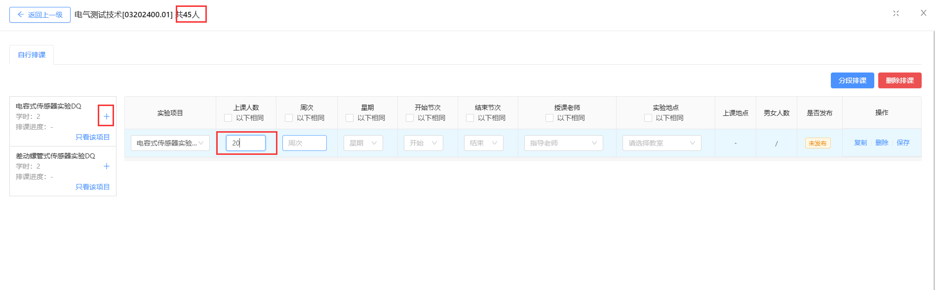

可以查看排课进度：这里是项目的人时进度。

计算规则：

所有小组（每组学生人数 * 学时） / 总的学生人数 * 项目规定学时

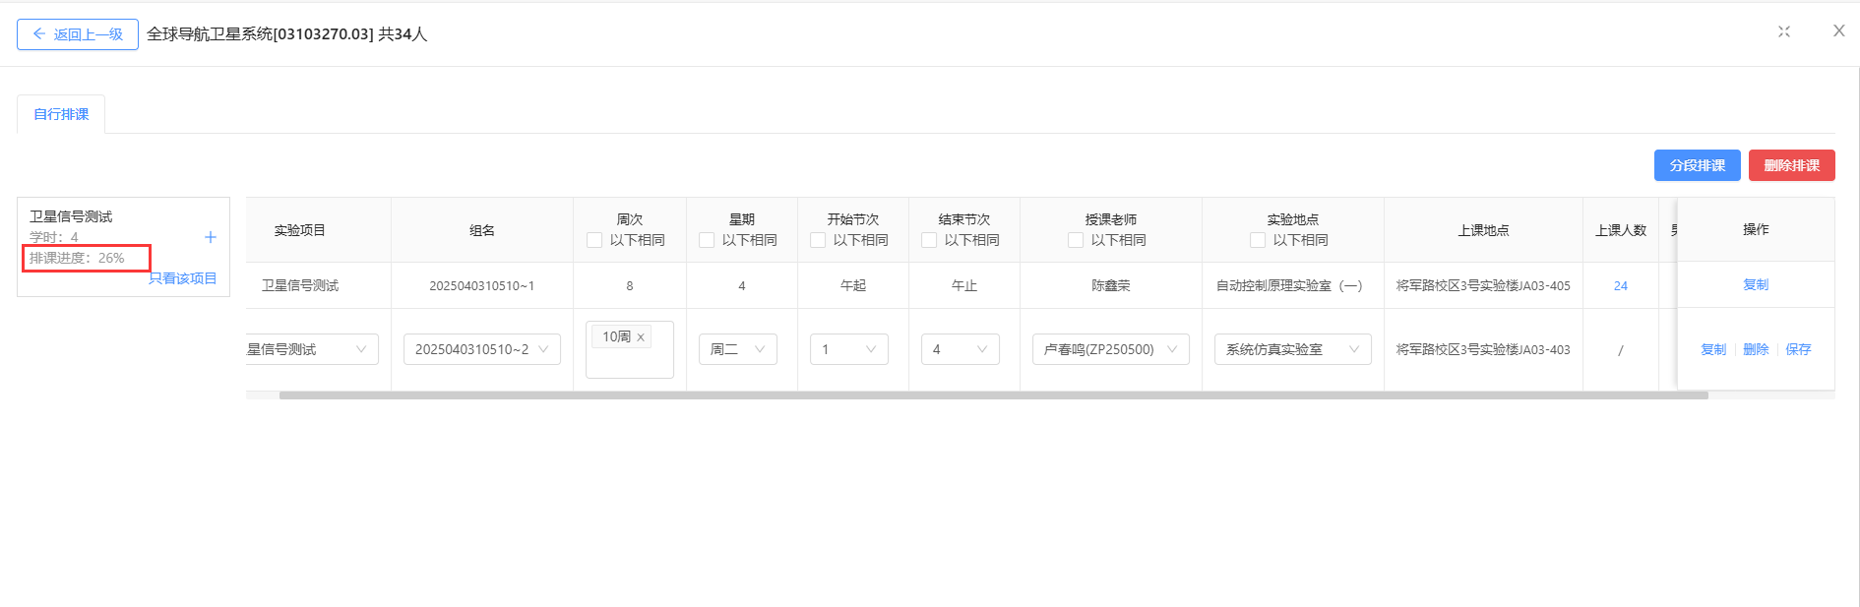

2）课表排课

* 课表上显示的数字，代表所选周次下，该节次中，未排课学生（排课时分组模式）或者是小组（提前分组模式）的学生时间冲突人数，代表着有那么多学生在上其他课程（理论课、排考或者是其他实验课）。

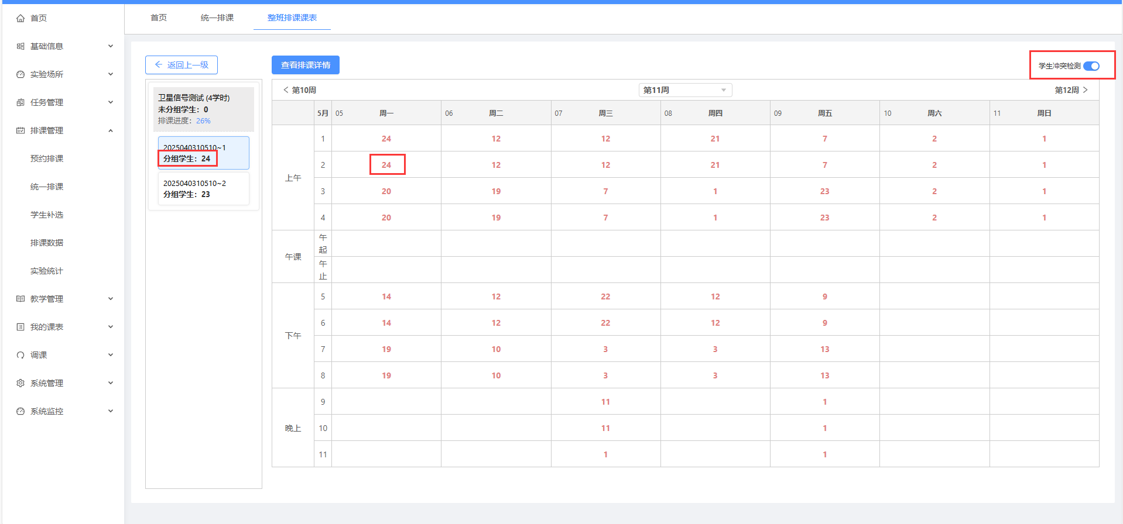

* 切换周次进行排课

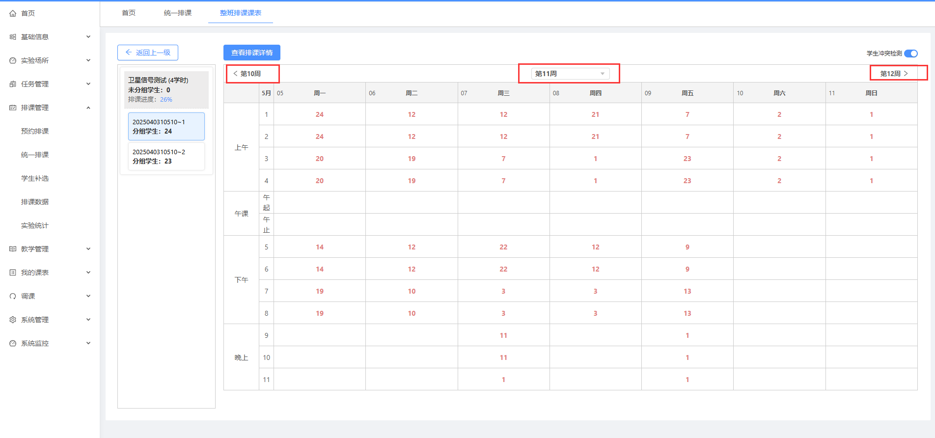

* 拖动排课或者是点击课表排课，补全信息后，点击保存

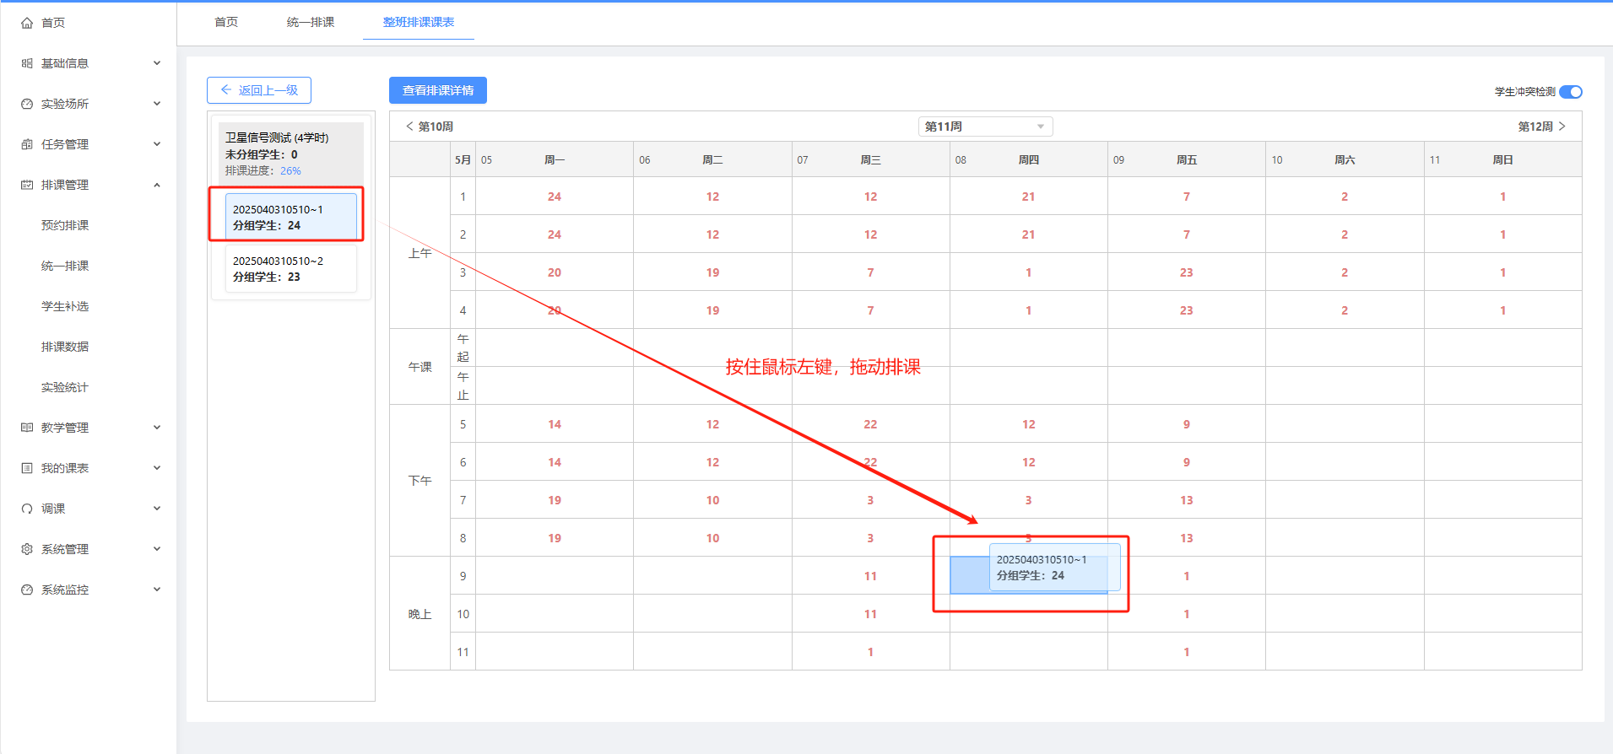

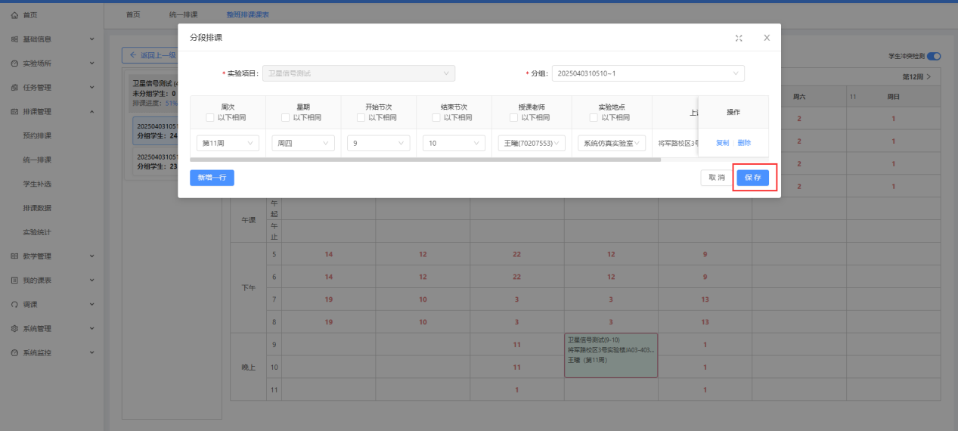

#### 分段排课

分段排课多用于“多学时”排课的场景。 比如某个实验项目授课需要8个学时，要在另个时间段排课，例如第八周和第九周的周三下午完成。这种情况下就可以用“分段排课”来排课。

分段排课的特性：

* 实验项目分多个时间段授课
* 参与上课的学生是相同的。特别是“排课时分组”模式排课，要保障学生一致
* 对于编辑、删除、调课等操作，“分段排课”的是作为一个整体的

入口1：列表排课页面

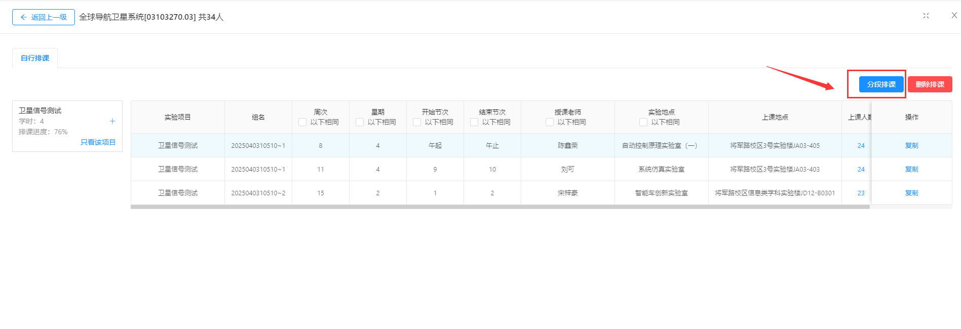

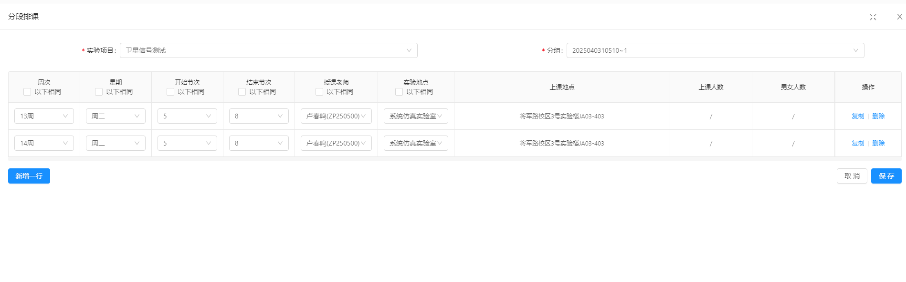

入口2：课表排课页面

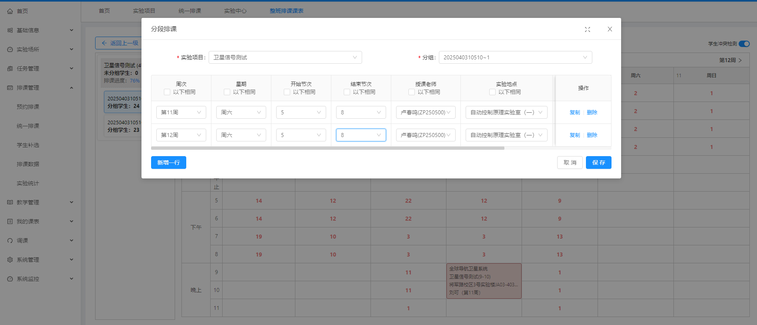

### 课表发布及详情查看

完成排课之后，需要进行课表发布，课表发布后，同步在教务系统的学生课表和教师课表中显示。注意，课表一旦发布，就不允许对排课结果进行编辑和删除。如果需要调整，只能申请调课。

课表发布，是按照排课条目进行发布的。支持排一个项目，发布一个项目。

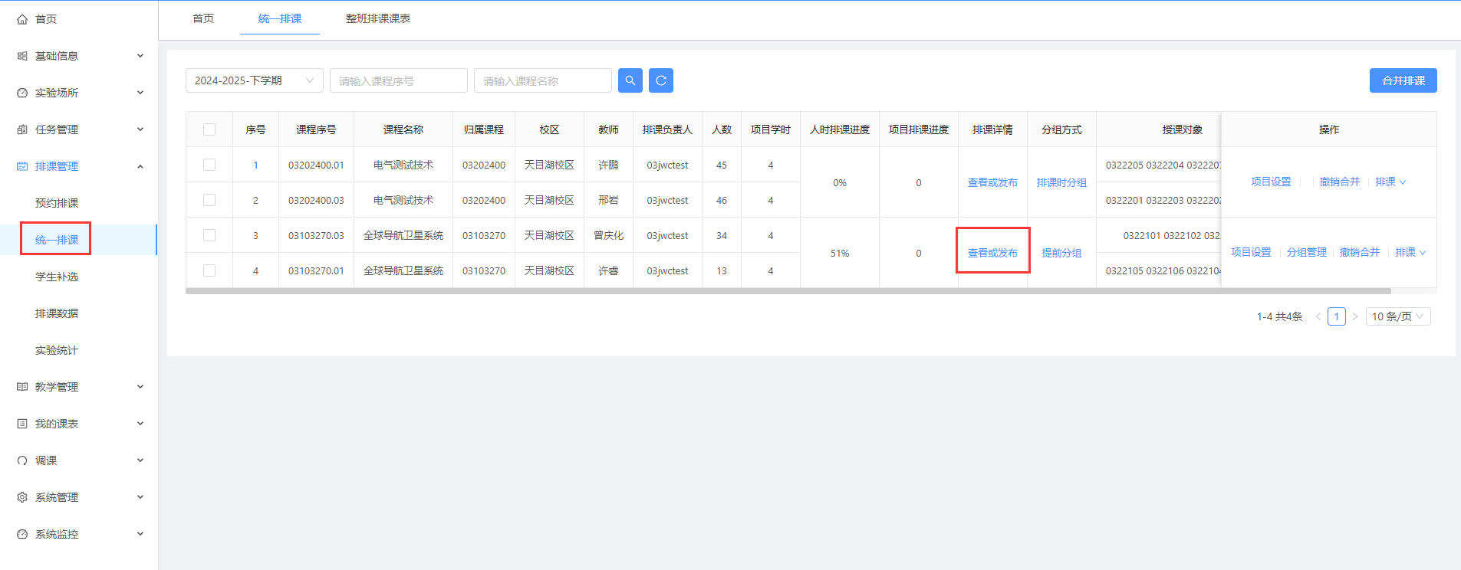

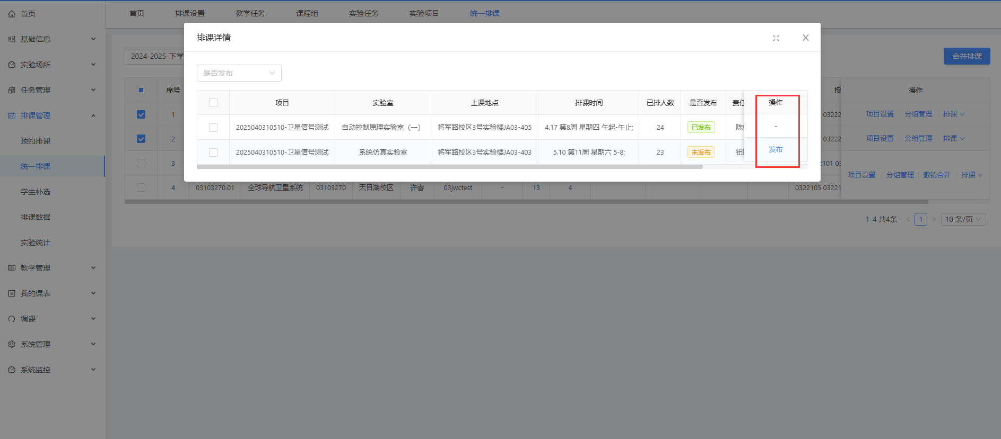

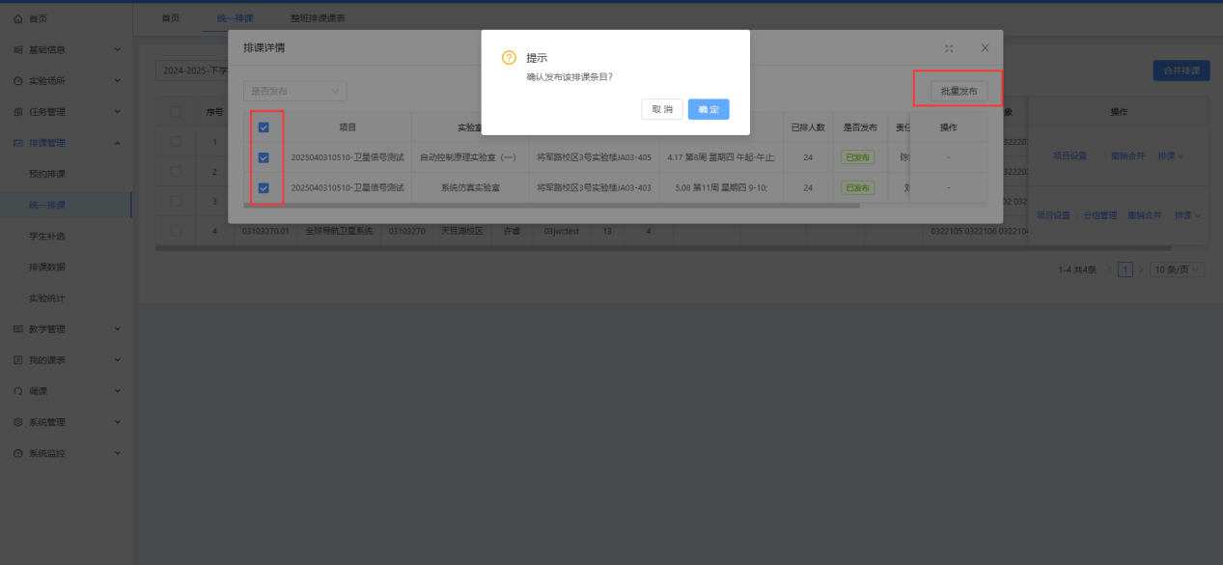

### 调课

菜单位置：调课 --> 调课申请

权限：所有老师，只能调整自己名下的课程

1. 调课申请入口

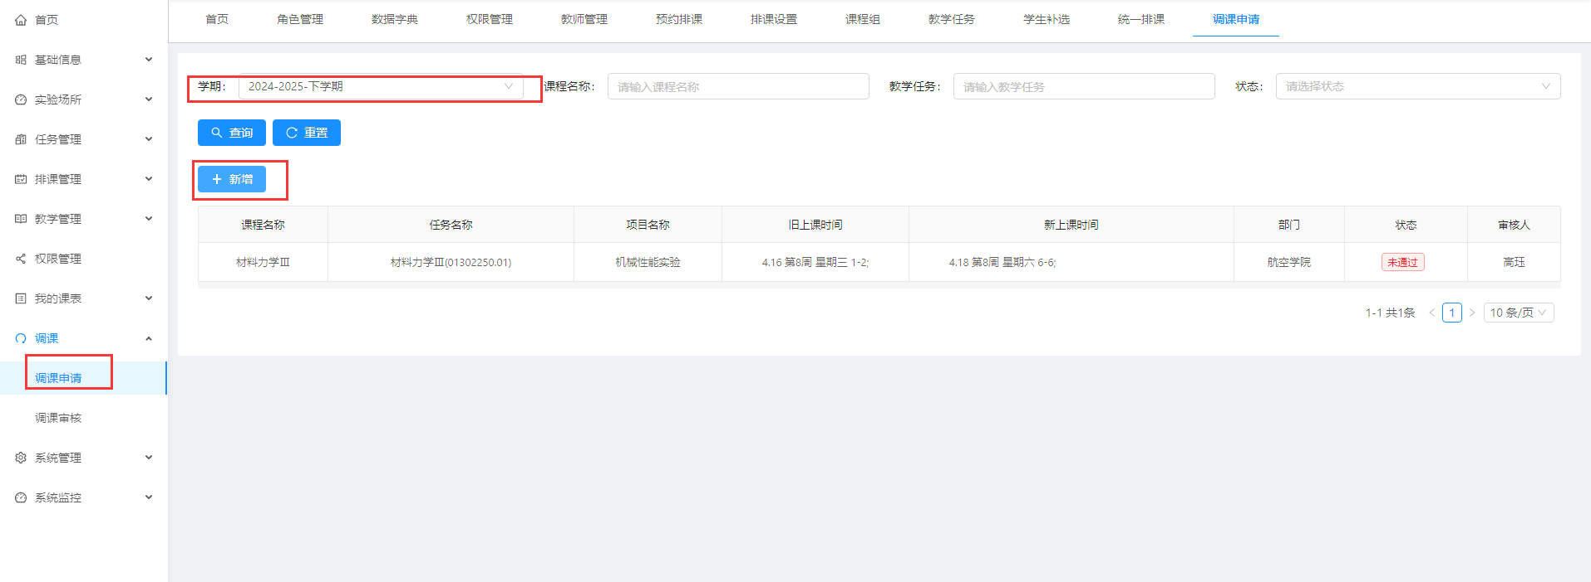

1. 可调课的列表

这里是本学期所有的授课，可以点击“调课”进行调课申请

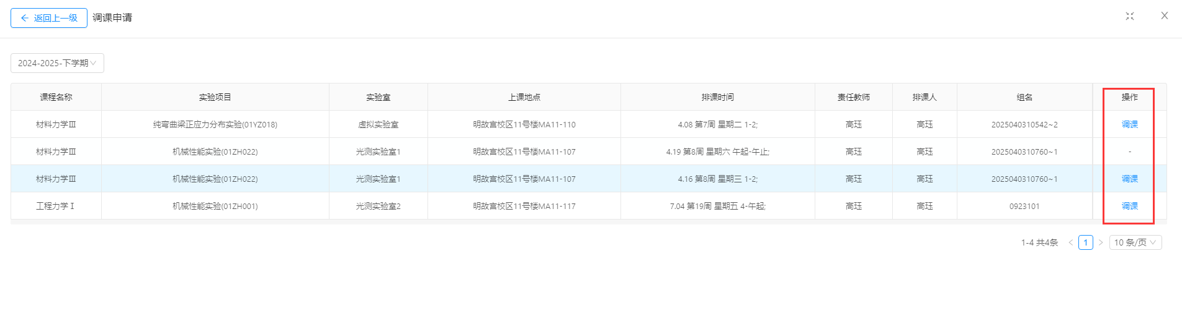

1. 可以拖动或者点击排课进行调课

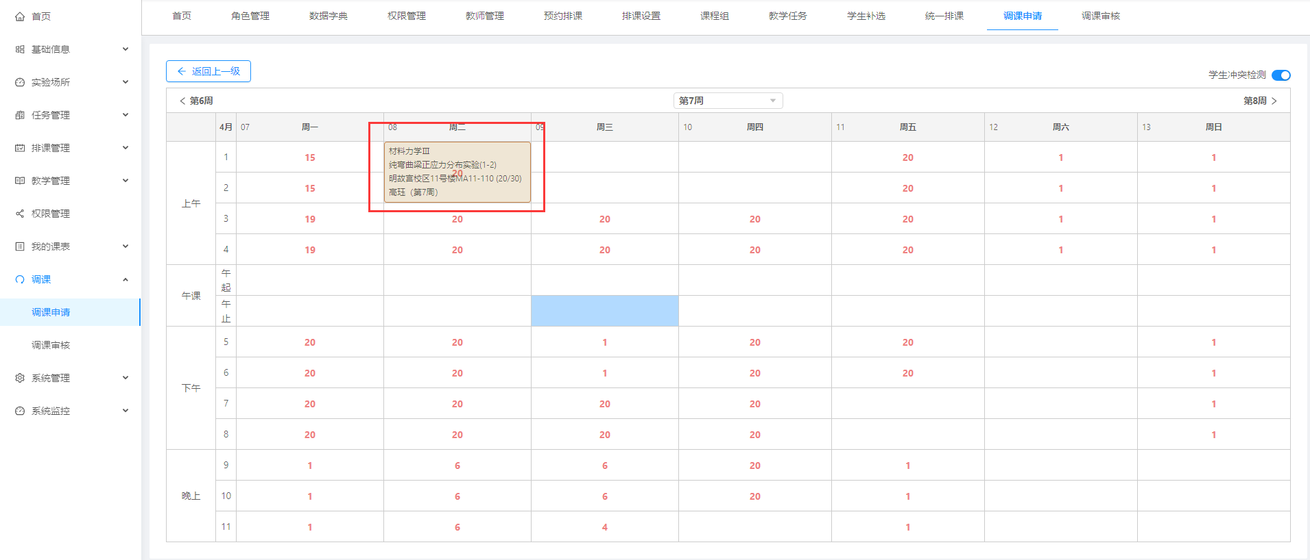

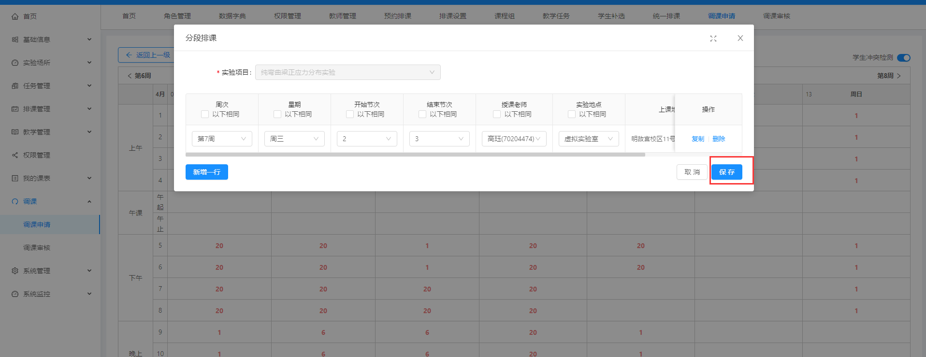

1. 调课审核（院系管理员审核）

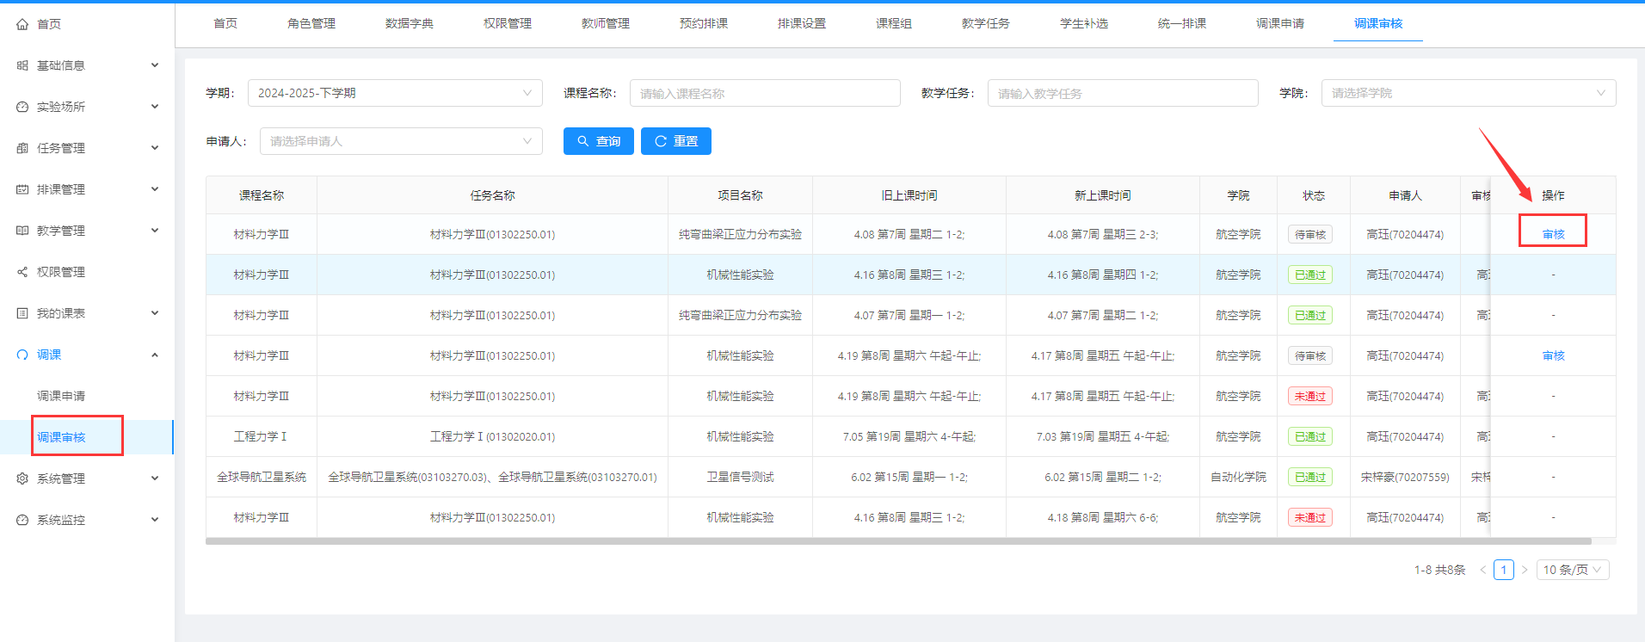

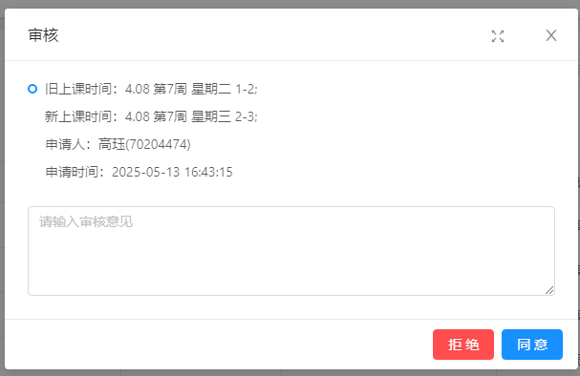

## 预约排课

菜单位置：排课管理 --> 预约排课

权限：以A老师为例

* 实验任务的归属课程是“预约排课”模式的
* 排课责任人是“课程组”，A老师在课程组中担任“组长”或“副组长”职务的
* 排课责任人是“教师”，并且排课责任人是A老师的

此菜单中，主要完成的操作有：预约模式设置；排课；发布；选课详情等

### 预约模式设置

预约排课中，有两种预约模式。举例说明：如果一个课程有8个实验项目

* 按课程预约：学生一次性选8个项目。学生选的是“大笼子”，大笼子中包含了8个项目。这8个项目都有具体的授课时间、授课地点、授课老师
* 按项目预约：学生逐个选实验项目。学生选的是“小笼子”，小笼子中是具体一个项目的授课时间、授课地点、授课老师。学生根据自己需要，从“小笼子”中选取适合自己的一个实验项目。选8次。

设置不同的预约模式，则排课流程会有很大的区别

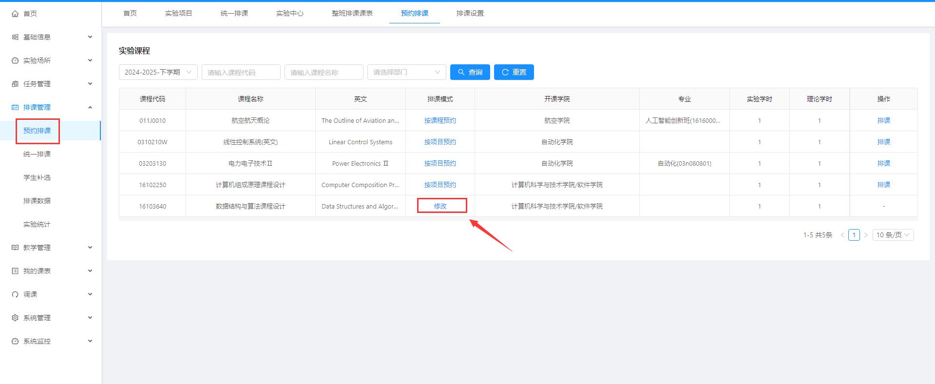

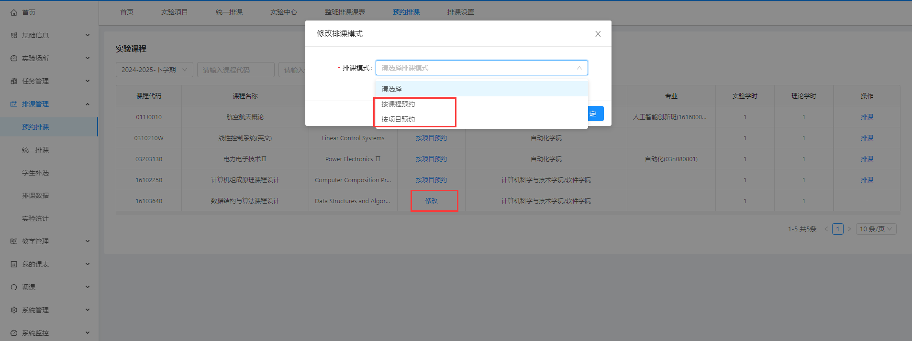

### 按课程预约排课

#### 按课程预约排课入口

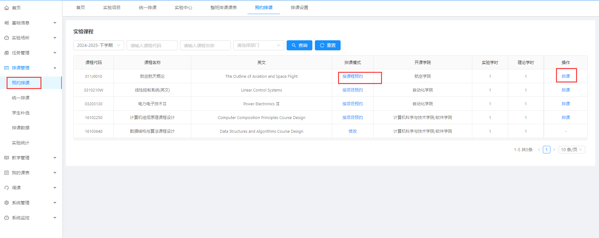

按课程预约，就是“大笼子”的选课模式。所以要建立“大笼子”，即分组

#### 新增分组

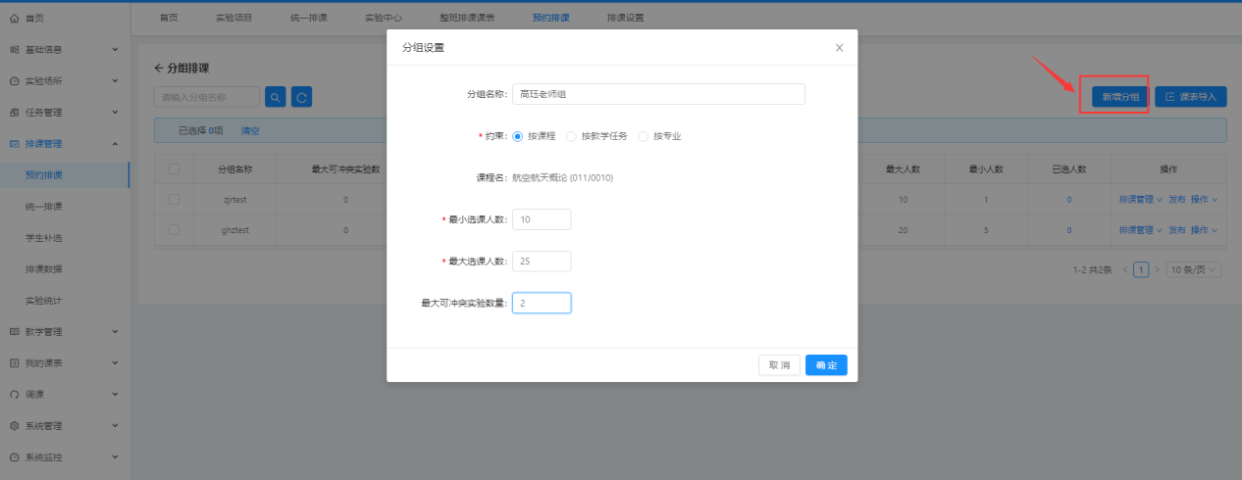

解释几个名词:

* 分组名称：就是为了排课好区分“大笼子”。没有其他业务意义
* 约束：非常重要。此处的配置决定了课程下哪些学生有权限选本次“大笼子”。约束分为三类：

1. 按课程：整个课程下所有教学任务下的学生都有权限去选
2. 按教学任务（支持多选）：选中的教学任务下的学生有权限去选
3. 按专业（支持多选）：该课程下，所选专业下的学生有权限去选

* 最小选课人数：无实际业务意义。只是一个参考
* 最大选课人数：学生选满后，其他学生无法再选择
* 最大可冲突实验数量：因为“大笼子”把整个课程下所有的实验项目都进行了排课，学生一次性选“8”个固定时间段的授课，可能部分项目会存在冲突。这里如果设置为0，意思是不允许冲突选课。如果设置为2，则学生在两个项目或少于两个项目冲突时，也可以选课

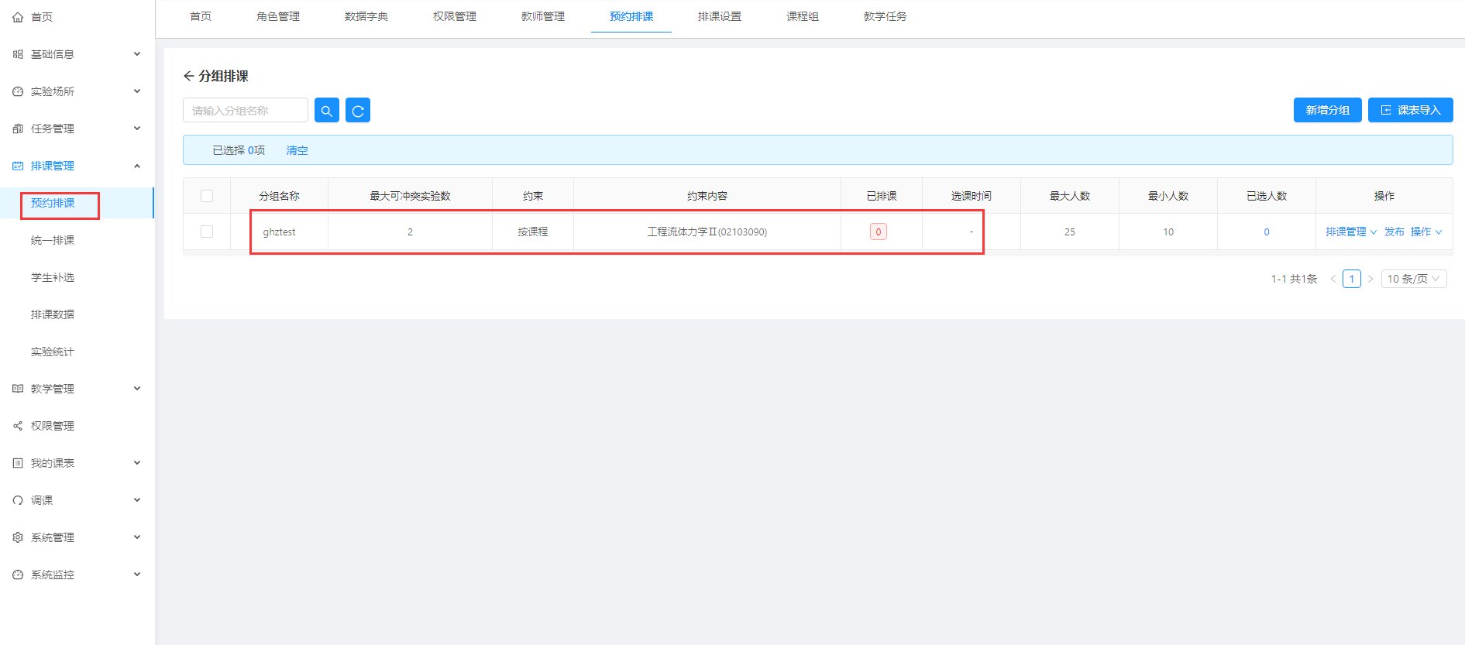

#### 排课入口

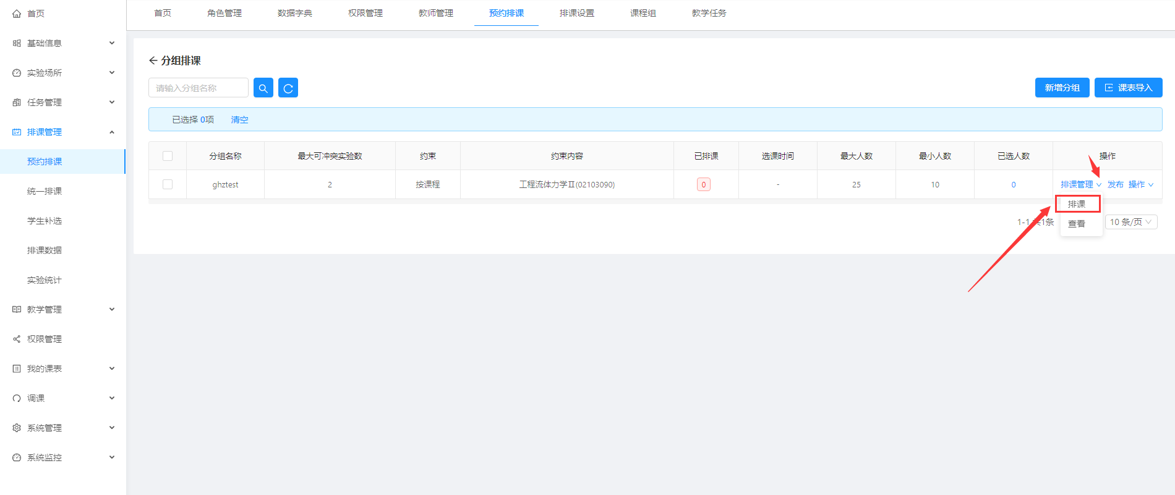

#### 冲突学生检测（开关打开，有可能会比较慢）

开启后，显示的人数是：当前周，当前节次冲突学生数量。数字越大，证明冲突学生越多。

* 如果约束为按课程：则表示该课程下所有学生的冲突情况
* 如果约束为教学任务（支持多选）：则表示该教学任务下所有学生的冲突情况
* 如果约束为专业（支持多选）：则表示该课程下该专业所有学生的冲突情况

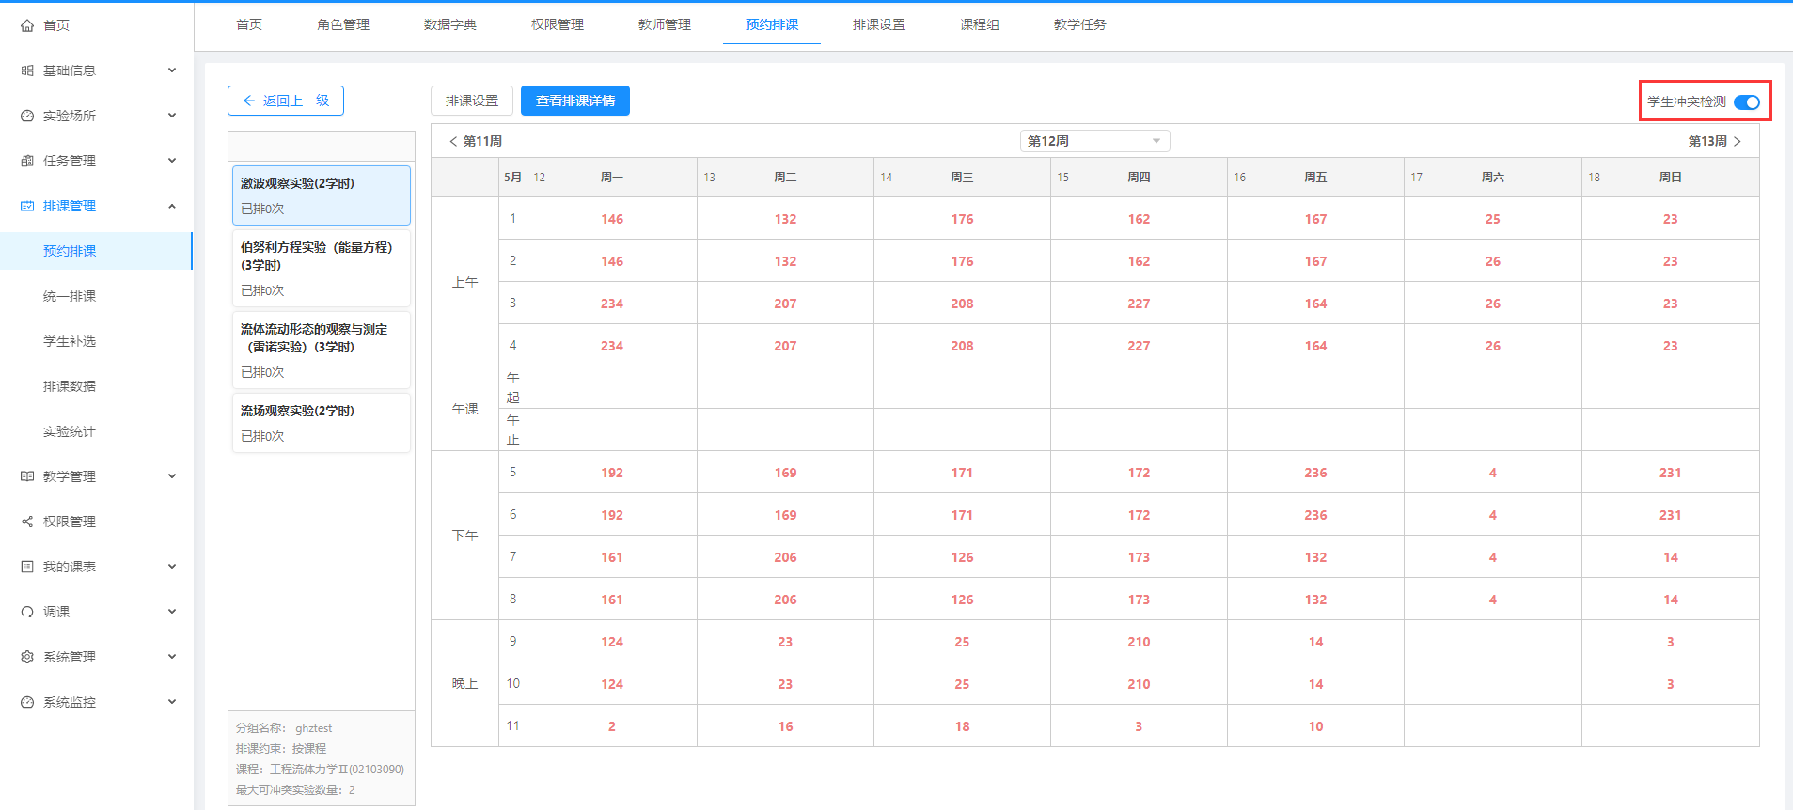

#### 开始排课

给每个项目进行排课，排满项目的学时为止。而且每个项目只能操作一次（分段排课可以在一次排课操作中，进行拆分）

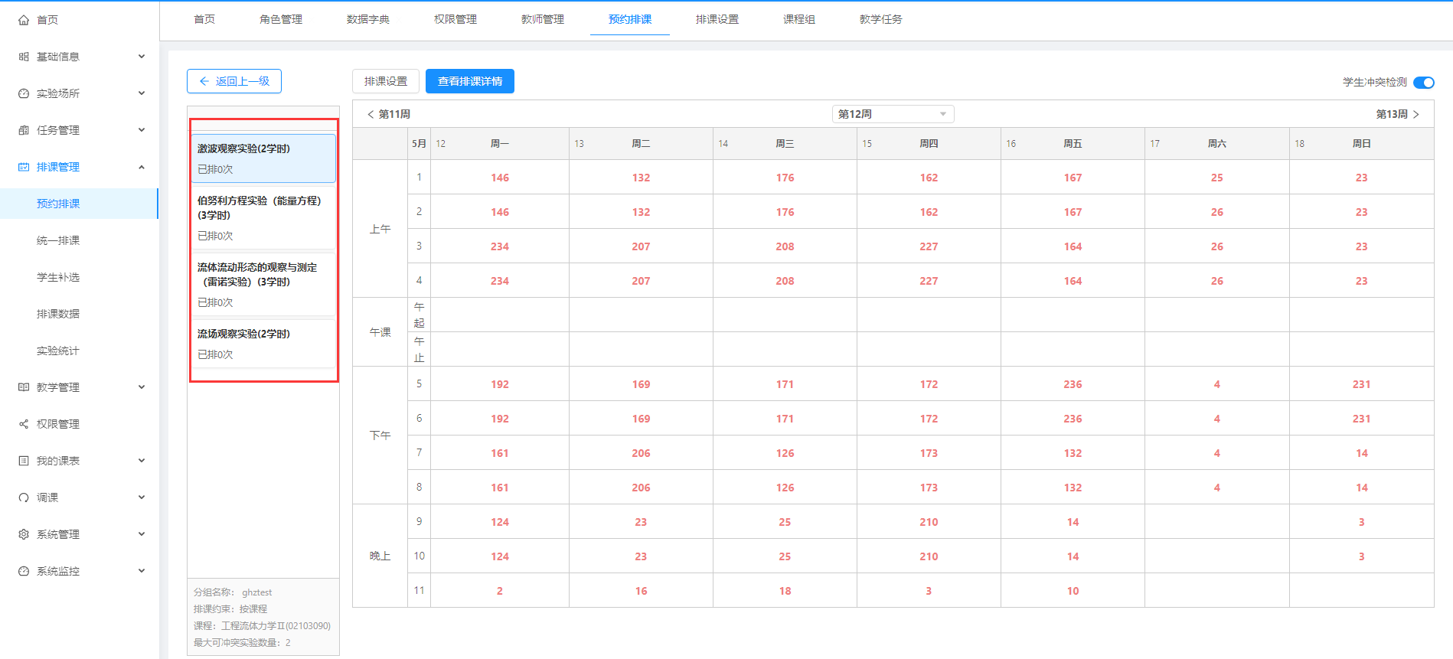

正常排课，可以拖动排课，可以点击课表排课

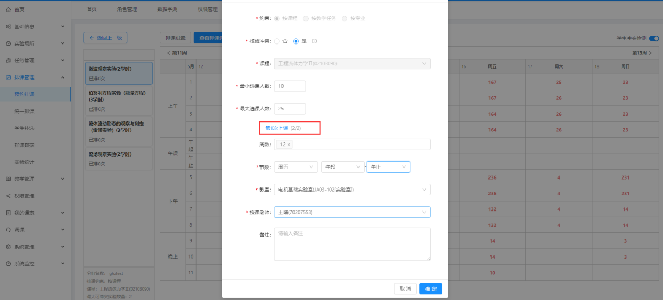

分段排课，可以拖动排课，也可以点击课表排课

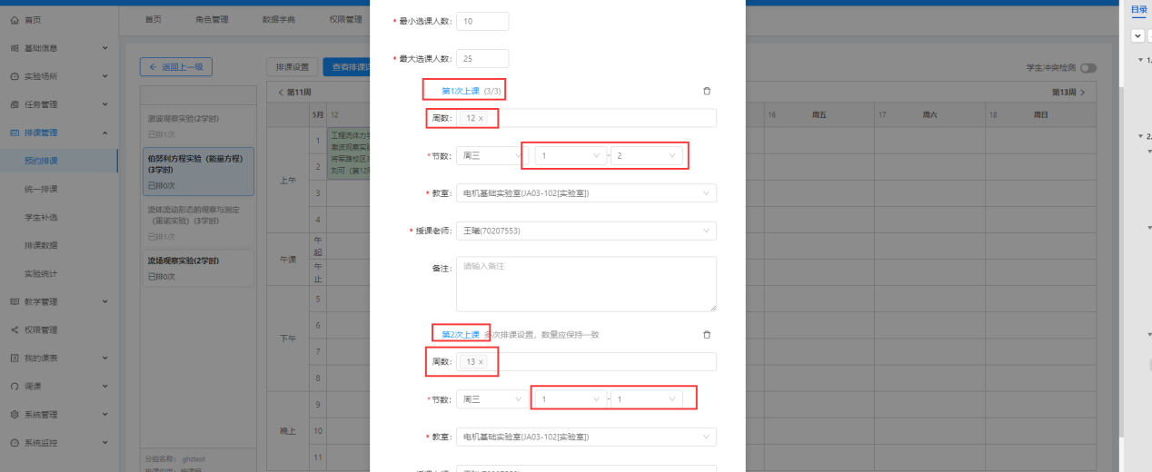

备注：只有把每个项目都排了，才能进行发布

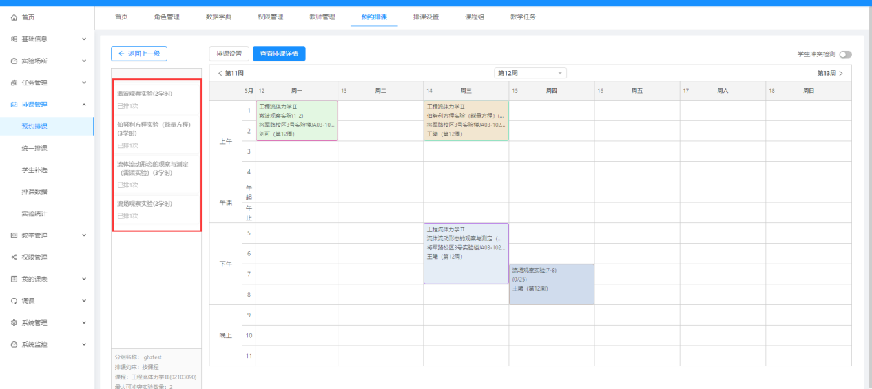

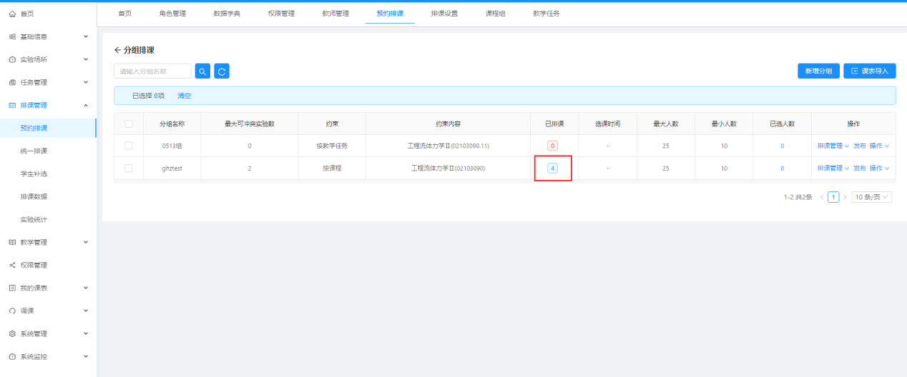

#### 排课详情

可以查看该分组的排课详情

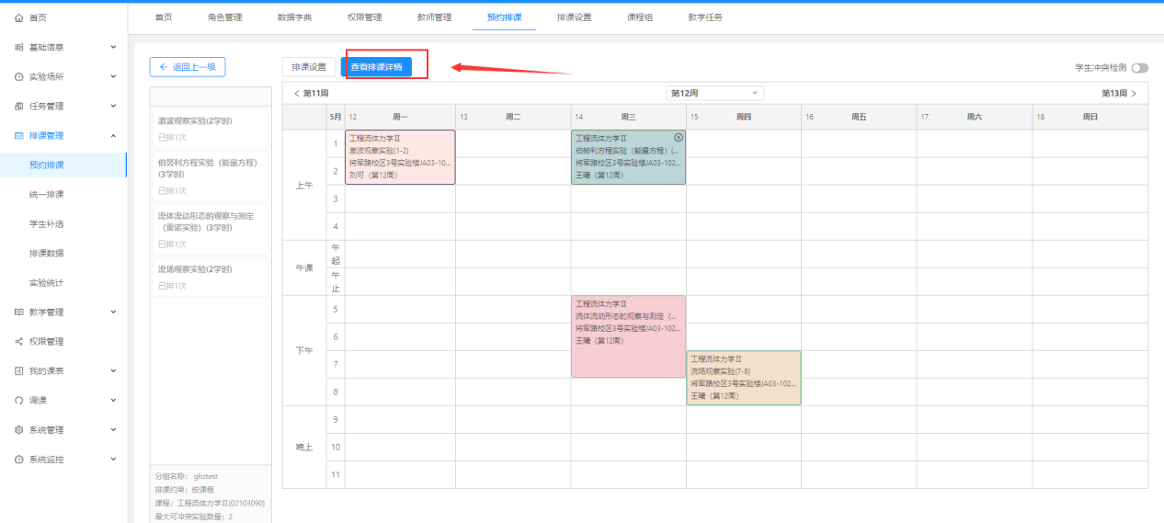

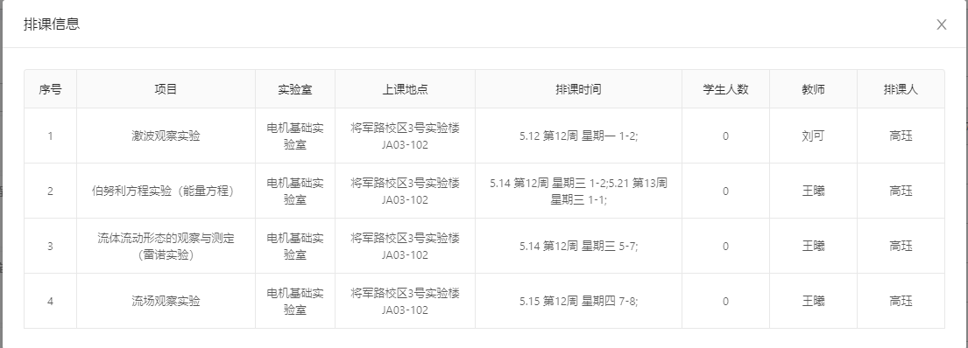

#### 排课发布

排课发布后，到了选课时间点，学生就可以进行预约选课了。

* 按课程排课时，如果排课没有排满，则会提示冲突
* 备注：建议将该课程下所有分组设置为统一的预约时间段。便于学生选择。也可以为某个组单独设置预约选课时间段
* 一旦发布之后，老师课表就能看到该课表了
* 学生预约选课后，课表上也能看到该排课

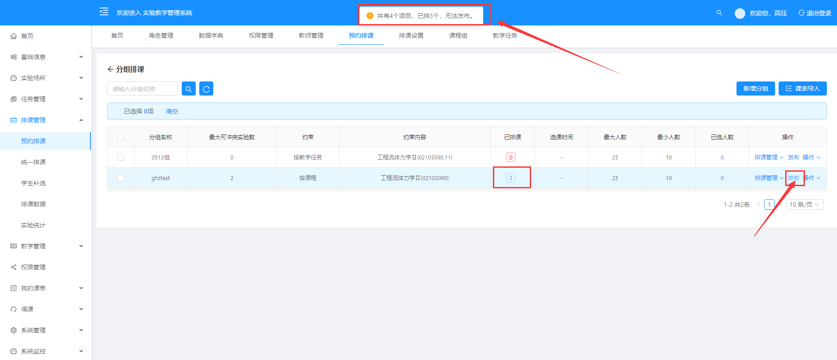

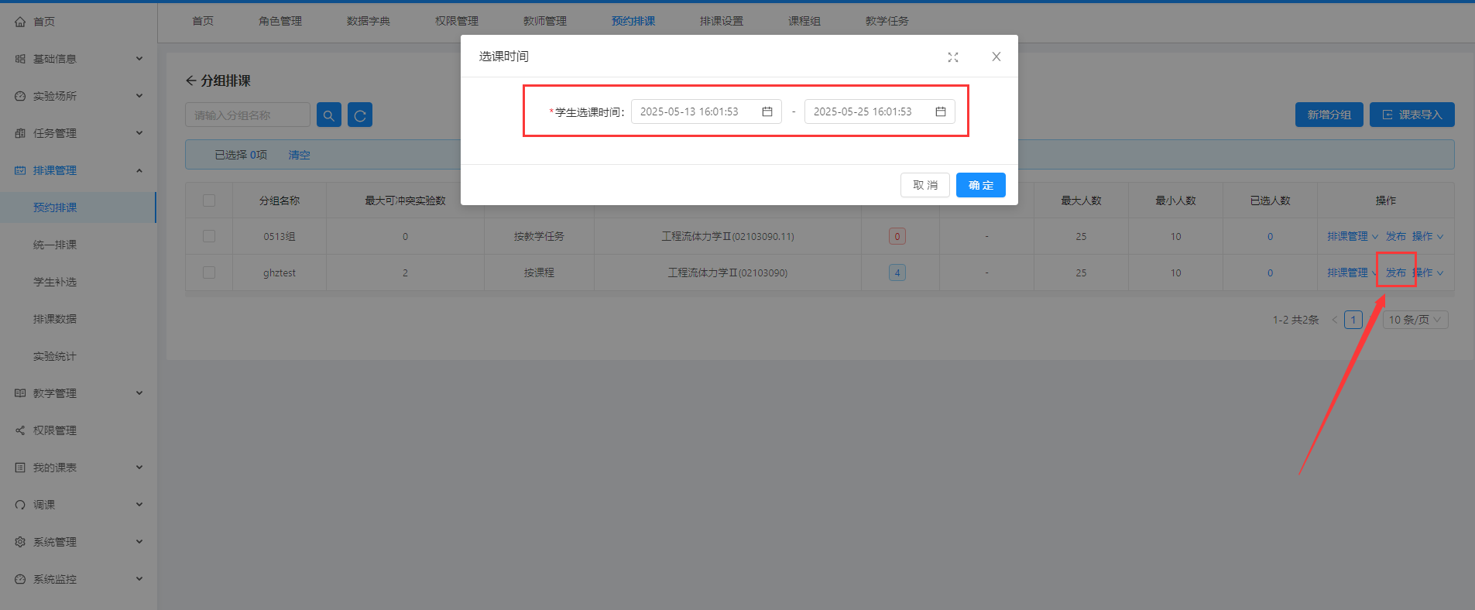

支持批量操作：

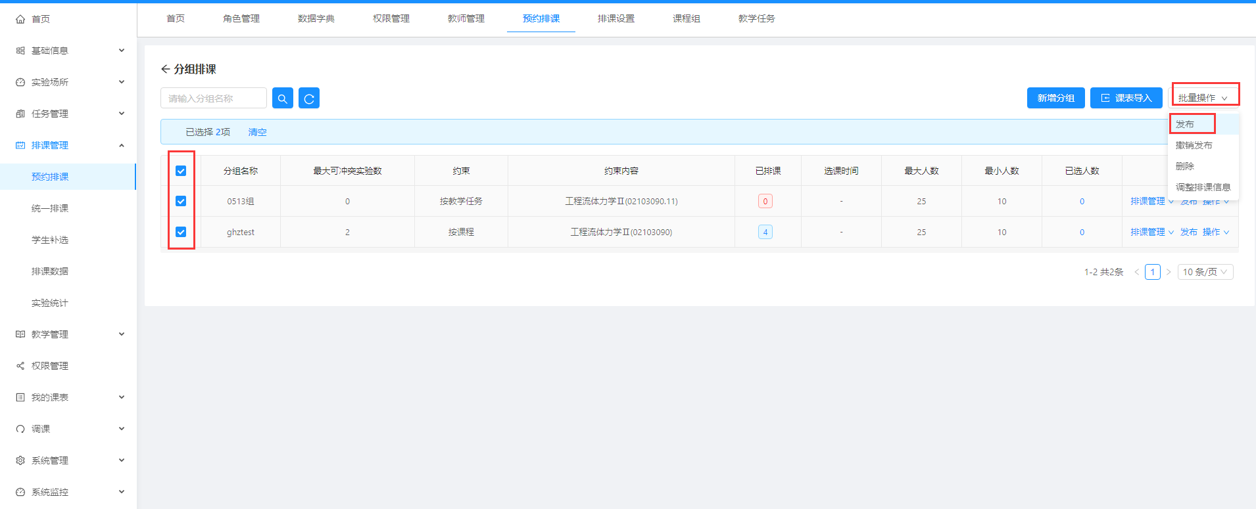

### 按项目预约排课

#### 按项目预约入口

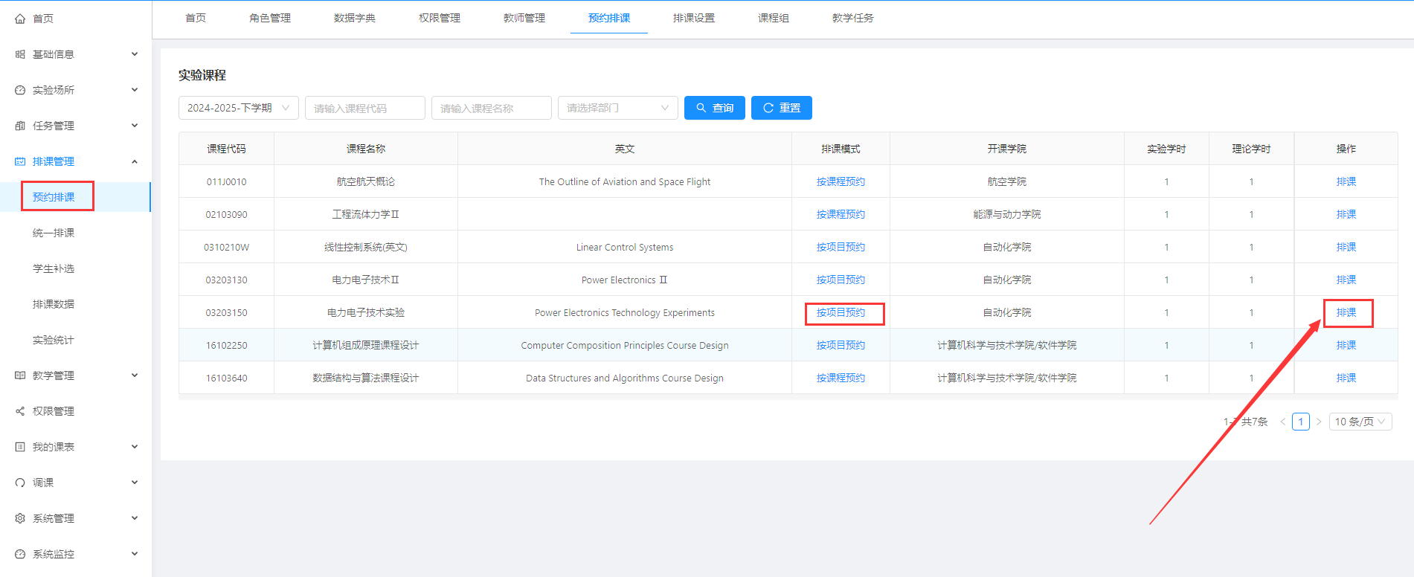

#### 排课信息列表

列表中展示的是在“排课设置”模块中配置的实验项目。

列表中有项目的排课建议学时，已经排课的数量，已发布的数量等信息

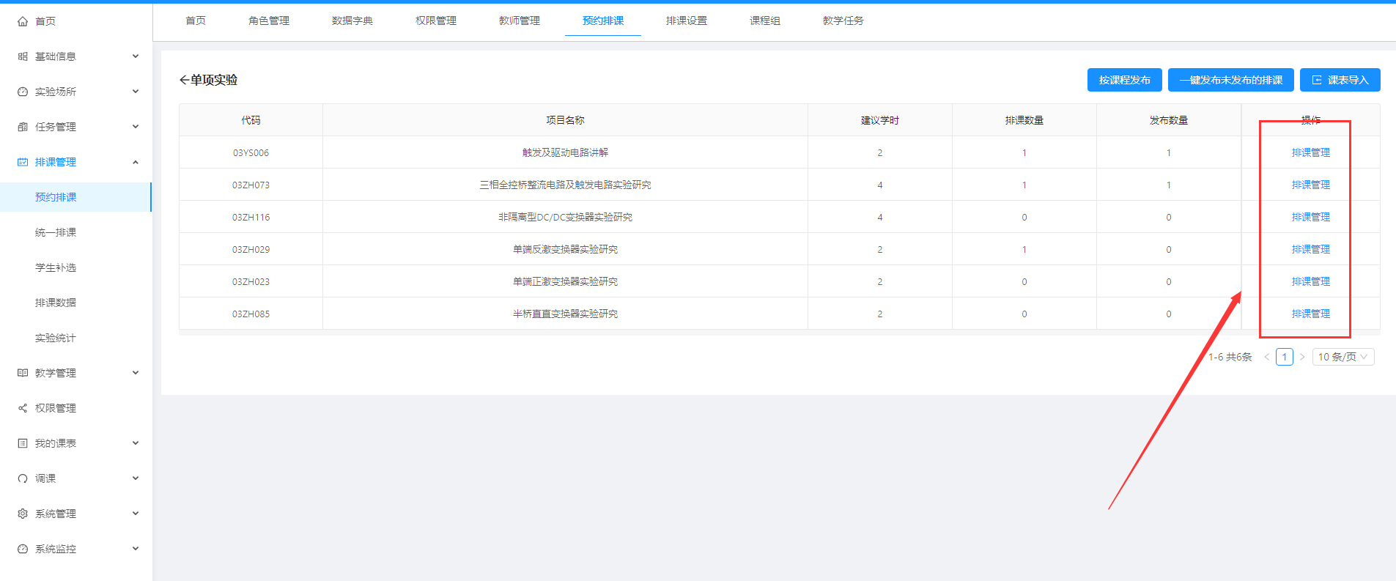

#### 单个项目排课结果列表

列表中展示的是该课程下，本学期该项目的所有排课。即一个一个的“小笼子”。 学生预约选课时，会从该项目的众多“小笼子”中选择其中一个。

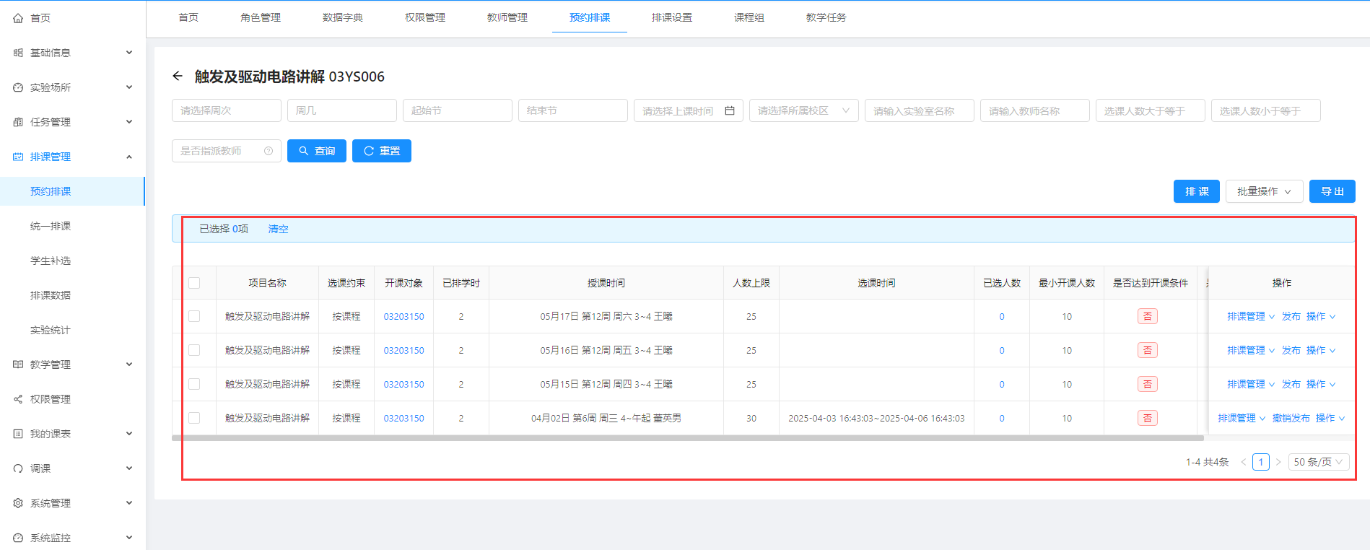

#### 学生冲突检测（开关打开，有可能会比较慢）

开启后，显示的人数是：当前周，当前节次冲突学生数量。数字越大，证明冲突学生越多。

* 如果约束为按课程：则表示该课程下所有学生的冲突情况
* 如果约束为教学任务（支持多选）：则表示该教学任务下所有学生的冲突情况
* 如果约束为专业（支持多选）：则表示该课程下该专业所有学生的冲突情况

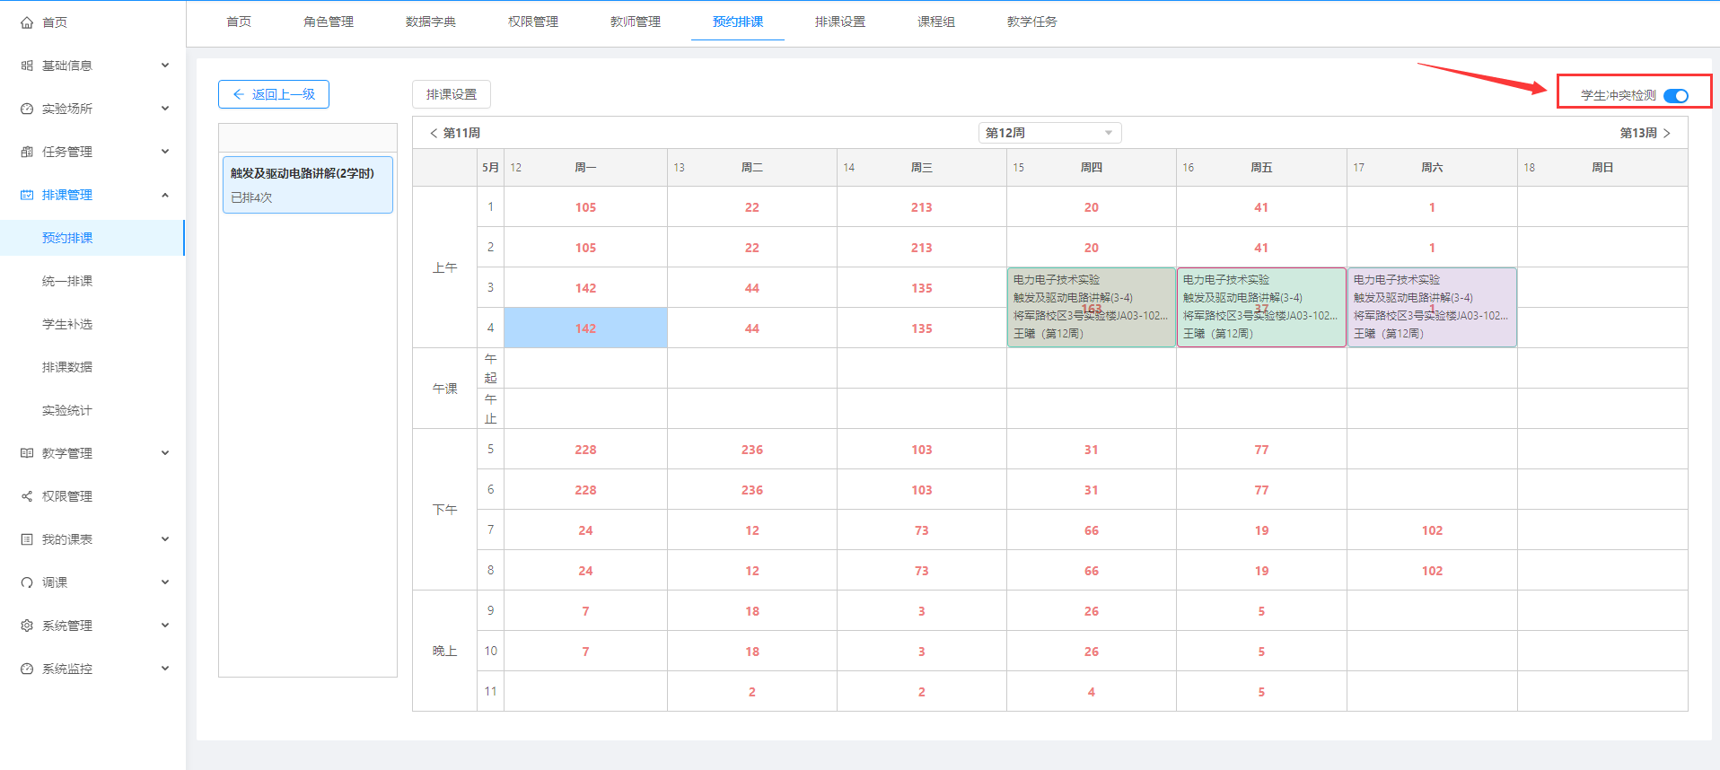

#### 开始排课

1）入口：

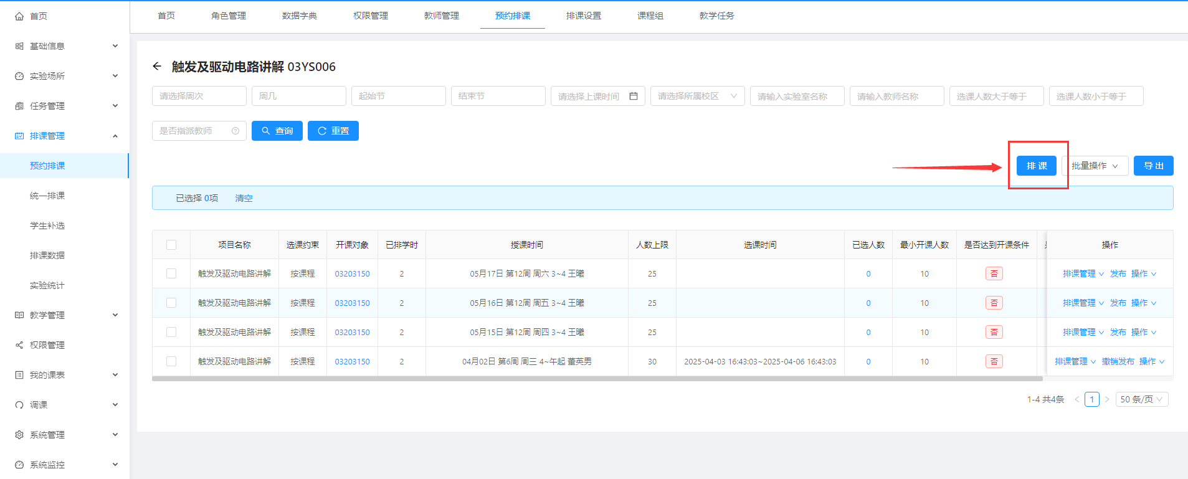

1. 排课设置（旨在提前预制排课信息，提高排课效率）

解释几个名词:（同“按课程预约”模式）

* 约束：非常重要。此处的配置决定了课程下哪些学生有权限选本次“小笼子”。约束分为三类：

1. 按课程：整个课程下所有教学任务下的学生都有权限去选
2. 按教学任务（支持多选）：选中的教学任务下的学生有权限去选
3. 按专业（支持多选）：该课程下，所选专业下的学生有权限去选

* 最小选课人数：无实际业务意义。只是一个参考
* 最大选课人数：学生选满后，其他学生无法再选择

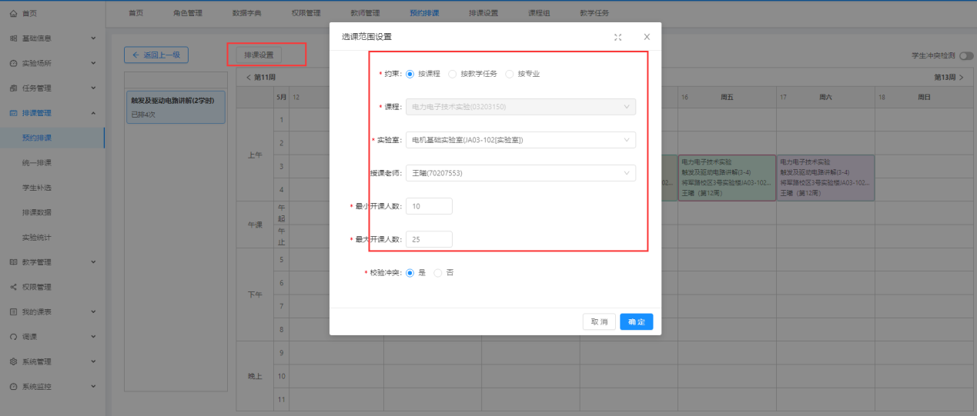

1. 拖动排课或点击课表排课

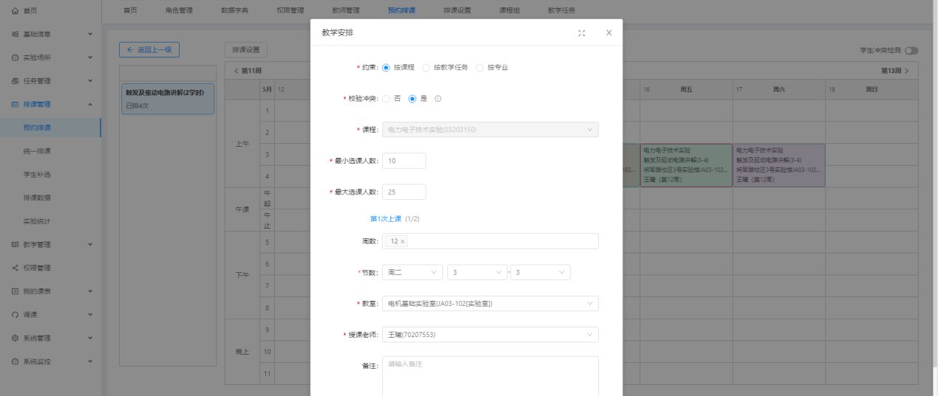

#### 排课发布

排课发布后，到了选课时间点，学生就可以进行预约选课了。

* 备注：建议将该课程下所有项目的“小笼子”设置为统一的预约时间段。便于学生选择。也可以为某个项目某个“小笼子”单独设置预约选课时间段
* 一旦发布之后，老师课表就能看到该课表了
* 学生预约选课后，课表上也能看到该排课

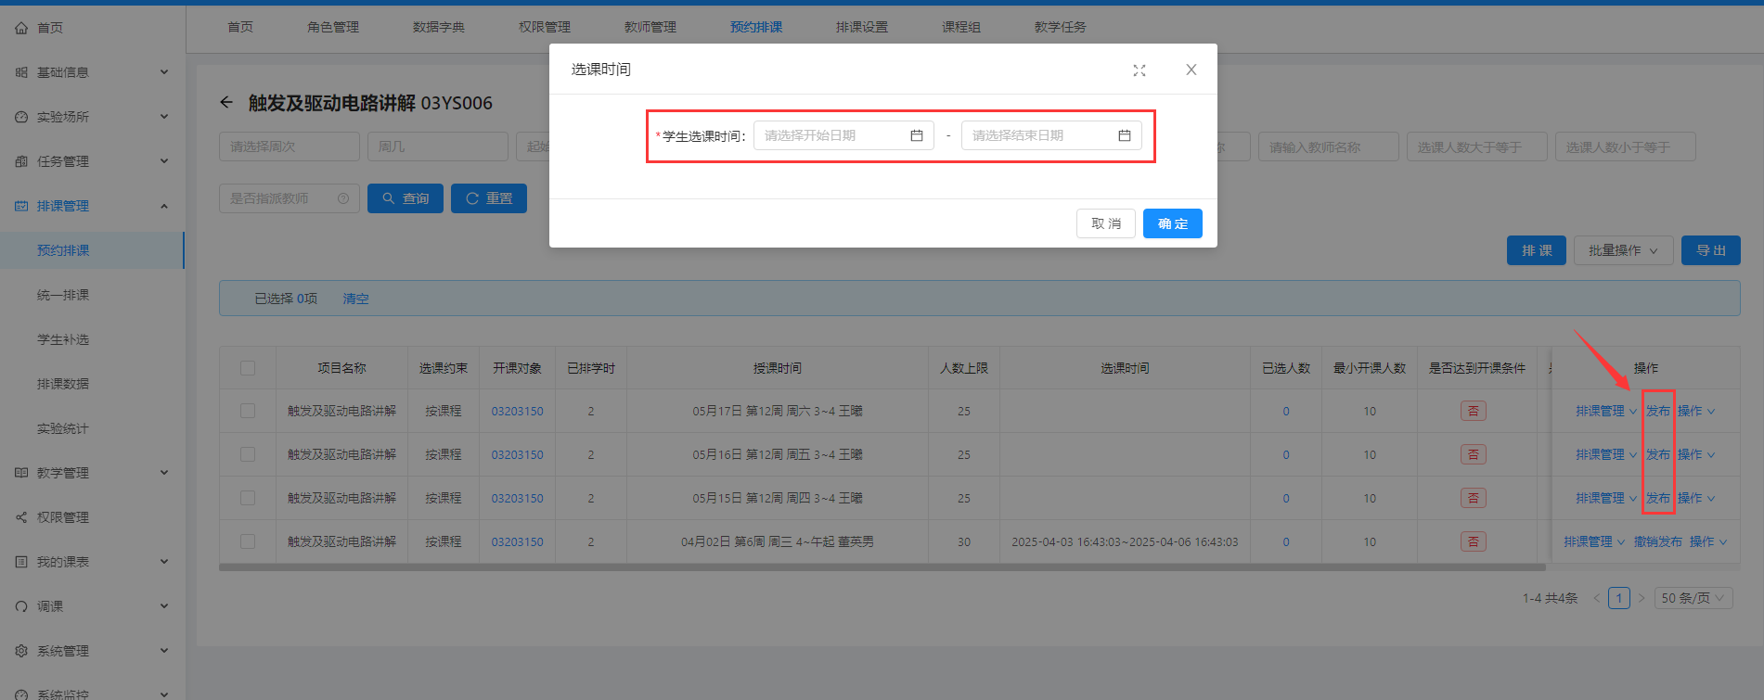

支持批量操作：

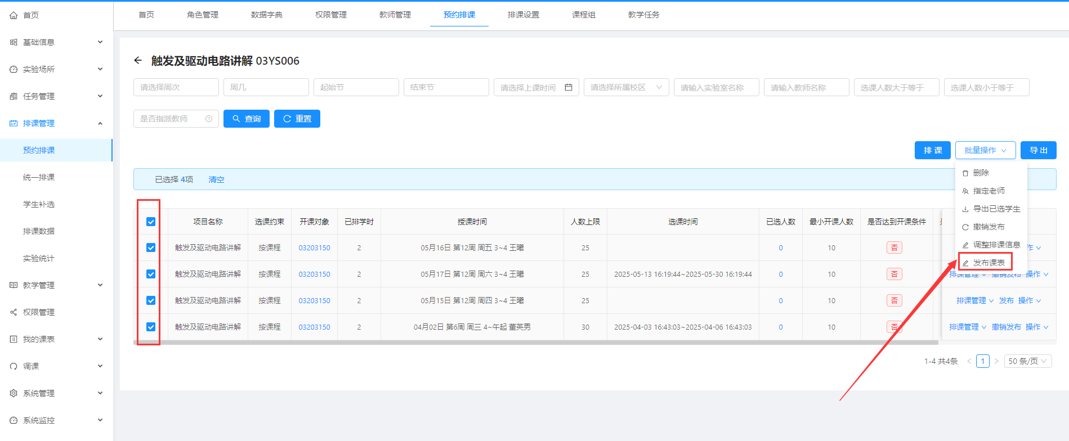

### 学生选课查看

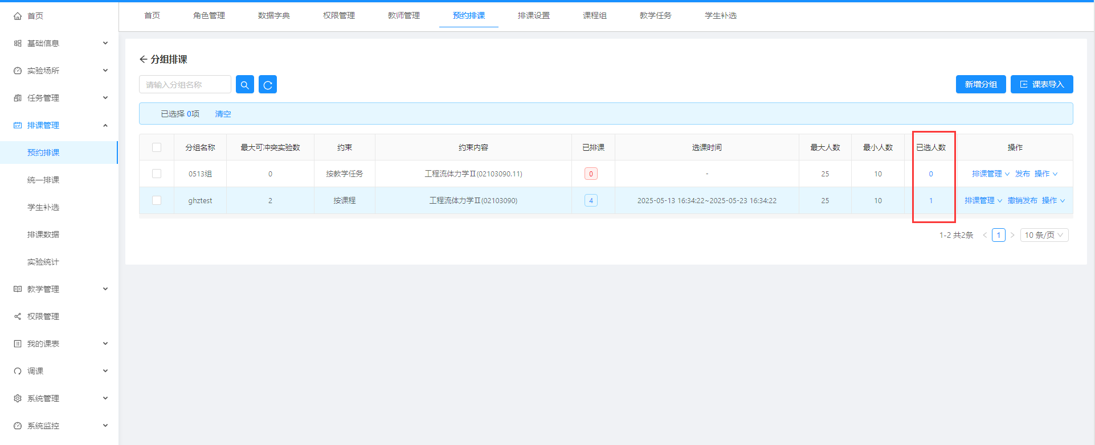

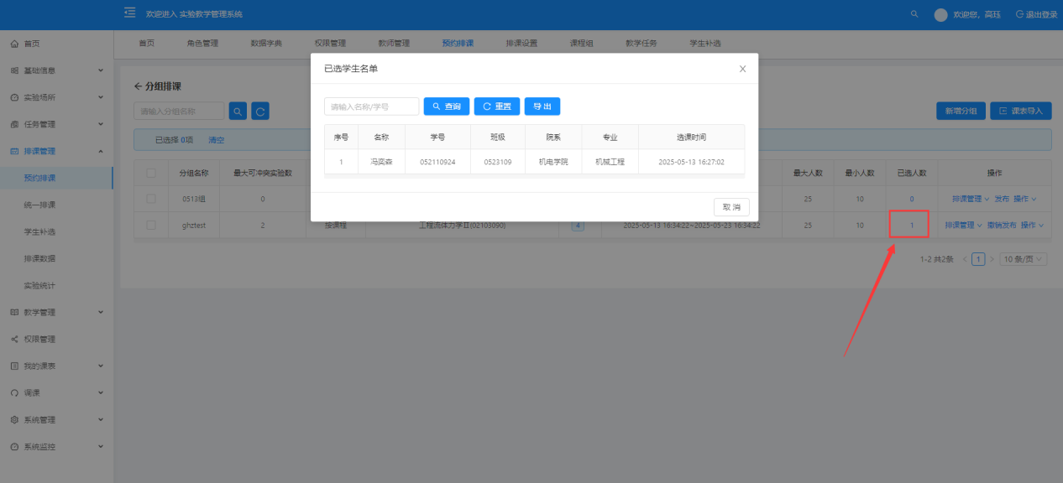

### 帮助“学生补选”

以“按项目预约”模式为例：

入口：

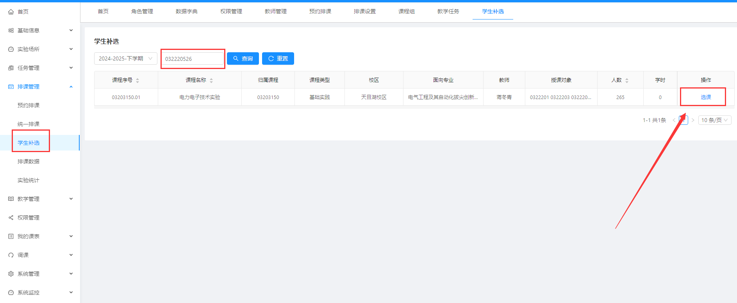

选择项目：

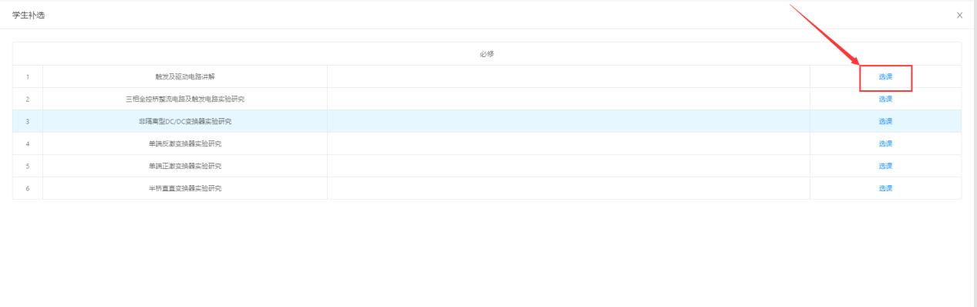

选课：

排课时，“小笼子”后面可能会有提示，提示类型主要有：

* 理论课冲突：表示该“小笼子”的授课时间，与学生其他课程有冲突，不建议学生选择。（但学生可以强制选择）
* 时间冲突：表示该“小笼子”的授课时间，与学生的其他实验课程有冲突，不建议学生选择。（但学生可以强制选择）
* 已选满：表示该“小笼子”已经达到人数上限（此时不可强制选择，如果确实想选，只能由排课老师上调排课的“最大选课人数”配置）

